Автономная некоммерческая организация
Средняя общеобразовательная школа
«ДИМИТРИЕВСКАЯ»
119049 Москва, Ленинский проспект, д.8, корп.12
Тел. 8-963-612-444-2, тел. 8(499)705-88-40

Результаты самообследования
АНО СОШ «Димитриевская»
за 2021 год

Утверждаю
Директор АНО СОШ «Димитриевская»
______________ А.Б. Лаврухин
____ «____________» 2022 г.

Москва 2022
№ | Содержание | Страница
1 | Информационная справка о школе | 3
2 | Режим работы школы | 7
3 | Характеристика педагогических кадров | 11
4 | Повышение квалификации педагогических кадров | 16
5 | Состояние материально-технической базы | 18
6 | Дополнительное оснащение учебного процесса | 21
7 | Организация инновационной деятельности | 21
8 | Анализ контингента учащихся | 23
9 | Данные о здоровье учащихся | 25
10 | Внутришкольная система оценки качества образования | 30
11 | Данные об успеваемости учащихся | 32
12 | Научно-практическая конференция | 36
13 | Логопедическая служба школы | 37
14 | Дополнительное образование | 40
15 | Оценка востребованности выпускников | 58
16 | Оценка учебно-методического и библиотечно-информационного обеспечения | 59
17 | Оценка финансового обеспечения | 60
18 | Результаты учебно-воспитательной работы | 60
19 | Анализ показателей деятельности АНО СОШ «Димитриевская» в 2021 году | 62
20 | Выводы | 68

- Информационная справка о школе
Наименование образовательной организации | Автономная некоммерческая организация средняя общеобразовательная школа «Димитриевская»
Руководитель | священник Лаврухин Александр Борисович
Адрес организации | 119049, Ленинский пр., д. 8, корп. 12, корп. 16
Телефон, факс | +7 (499) 705-88-40, +7 (963) 612-444-2
Адрес электронной почты | pravschool@gmail.com
Учредитель | Сестричество во имя благоверного царевича Димитрия при 1-й Градской больнице г. Москвы
Дата создания | 2003 год
Лицензия | серия № 033863 от 9 июня 2013 года
Свидетельство о государственной аккредитации | №011183 от 31 мая 2011 года
Конфессиональное представление | КП-21/90 от 06.10.2021 г.
Автономная некоммерческая организация - средняя общеобразовательная школа «Димитриевская» (юридический адрес: Ленинский пр., д. 8, корп. 12, корп. 16) - была открыта в 2003 г. по инициативе родителей православных семей, членов местной православной организации «Сестричество во имя благоверного царевича Димитрия» и местной религиозной православной организации «Православный приход больничного храма благоверного царевича Димитрия при 1-ой Городской больнице г. Москвы», ставшими учредителями школы.
Устав школы утвержден Общим Собранием МПРО «Сестричество во имя благоверного царевича Димитрия» и зарегистрирован в Министерстве Российской Федерации по налогам и сборам 25 июня 2006 года (с изменениями от 20.01.2017 г.)
Руководит школой директор - священник о. Александр (Лаврухин).
Духовным наставником школы является епископ Верейский Пантелеймон.
Школа имеет лицензию на осуществление образовательной деятельности (серия № 033863 от 9 июня 2013 года), свидетельство о государственной аккредитации (№011183 от 31 мая 2011 года) Департамента образования г. Москвы, конфессиональное представление (КП-21/90 от 06.10.2021 г.) Московского патриархата священного синода русской православной церкви, синодальный отдел религиозного образования и катехизации.
Основным видом деятельности АНО СОШ «Димитриевская» является реализация общеобразовательных программ:
• основной образовательной программы начального общего образования;
• основной образовательной программы основного общего образования;
• основной образовательной программы среднего общего образования.
Также Школа реализует программу заочного отделения и дополнительные общеразвивающие программы.
Обучение в школе бесплатное. Финансирование образовательной деятельности осуществляется за счет субсидии Департамента образования г. Москвы, средств учредителя и пожертвований благотворителей.
Школа работает в одну смену в режиме 5-ти дневной учебной недели. Учебный год разделен на триместры и составляется с учетом православного календаря. Продолжительность уроков для 1 класса: при использовании «ступенчатого» режима обучения в первом полугодии в соответствии с п.10.10 СанПиН 2.4.2.2821-10 (в сентябре, октябре - по 3 урока в день по 35 минут каждый, в ноябре-декабре – по 4 урока по 35 минут каждый; январь – май – по 4 урока по 40 минут каждый), продолжительность урока в 2-11 классах – 45 минут.
Органы управления образовательным учреждением:
- Попечительский совет определяет стратегию развития образовательного учреждения, обеспечивает развитие материально-технической базы и необходимое финансирование школы, контролирует целевое назначение, рациональность и эффективность использования выделенных средств.
- Педагогический совет создан для руководства педагогической деятельностью в школе.
- Общешкольное родительское собрание (общешкольный родительский комитет) формирует социальный заказ на уровень и направленность образовательной деятельности, контролирует его выполнение, активно участвует во внеурочной деятельности школы.
- Совет школы (воспитательный совет) организует и контролирует воспитательный процесс в образовательном учреждении, возглавляет школьный совет духовный наставник - епископ Пантелеймон.
Образовательная деятельность организуется в соответствии:
- с Федеральным законом от 29.12.2012 № 273-ФЗ «Об образовании в Российской Федерации»;
- приказом Минобрнауки от 06.10.2009 № 373 «Об утверждении и введении в действие федерального государственного образовательного стандарта начального общего образования»;
- приказом Минобрнауки от 17.12.2010 № 1897 «Об утверждении федерального государственного образовательного стандарта основного общего образования»;
- приказом Минобрнауки от 17.05.2012 № 413 «Об утверждении федерального государственного образовательного стандарта среднего общего образования»;
- СП 2.4.3648-20 «Санитарно-эпидемиологические требования к организациям воспитания и обучения, отдыха и оздоровления детей и молодежи»;
- СанПиН 1.2.3685-21 «Гигиенические нормативы и требования к обеспечению безопасности и (или) безвредности для человека факторов среды обитания» (действуют с 01.03.2021);
- СП 3.1/2.4.3598-20 «Санитарно-эпидемиологические требования к устройству, содержанию и организации работы образовательных организаций и других объектов социальной инфраструктуры для детей и молодежи в условиях распространения новой коронавирусной инфекции (COVID-19)»;
- основными образовательными программами по уровням образования, включая учебные планы, календарные учебные графики;
- расписанием занятий.
Учебный план 1–4-х классов ориентирован на четырехлетний нормативный срок освоения основной образовательной программы начального общего образования (реализация ФГОС НОО), 5–9-х классов – на пятилетний нормативный срок освоения основной образовательной программы основного общего образования (реализация ФГОС ООО), 10–11-х классов – на двухлетний нормативный срок освоения образовательной программы среднего общего образования (ФГОС СОО). Обучающиеся 11-х классов в 2020/21 учебном году завершили обучение по основной общеобразовательной программе среднего общего образования по ФКГОС ОО.
Особенностью основной образовательной программы основного общего и среднего общего образования АНО СОШ «Свято-Димитриевская православная школа» является реализация Стандарта православного компонента общего образования. Преподавание вероучительных учебных предметов, курсов, модулей в общеобразовательной школе опирается на святоотеческую традицию, христианскую антропологию и православную педагогику. Основное содержание обязательных предметов православного компонента направлено на реализацию педагогической цели Стандарта – целенаправленное развитие духовно-нравственной сферы учащихся на целях, идеалах и ценностях Православия, формирование у учащихся целостного христианского мировоззрения, развитого религиозно-нравственного чувства, национального самосознания и гражданской ответственности.
Предлагаем вашему вниманию анализ работы АНО СОШ «Свято-Димитриевская православная школа», в котором представлены результаты деятельности школы за 2021/2022 учебный год. В анализе содержится информация о том, чем живет школа, как работает, какие у нее потребности, чего она достигла.
Представленный самоанализ АНО СОШ «Свято-Димитриевская православная школа» (далее АНО СОШ «Димитриевская») подготовлен на основе комплексного анализа деятельности образовательного учреждения в 2021 году и содержит информацию об основных направлениях работы школы, иллюстрирует достигнутый уровень качества предоставляемых образовательных услуг и степень удовлетворения потребностей всех участников образовательного процесса, а также характеризует основные проблемы и перспективы развития учреждения.

- Режим работы школы
При составлении расписания занятий первой и второй половины дня учитывалось положение санитарно-эпидемиологических правил и нормативов СанПиН 2.4.2.2821-10 «Гигиенические требования к условиям обучения в общеобразовательных учреждениях», постановление главного государственного санитарного врача РФ от 29.12.2010 г.
- Продолжительность уроков - 45 минут, кроме 1-х классов;
- Число уроков не превышает максимальную аудиторную нагрузку уч-ся;
- Часы факультативных и индивидуальных занятий не входят в объём допустимых нагрузок, планируются на дни с наименьшим количеством обязательных уроков;
- Соблюдается перерыв между началом факультативных занятий и последним уроком обязательных занятий – 45 минут;
- Школьное расписание для учеников младших классов сбалансировано: чередование предметов, обеспечивающих смену характера деятельности уч-ся, предусмотрено проведение динамического часа для учащихся первых классов;
- В целях рационального использования учебного времени в средней и старшей школе могут использоваться спаренные уроки;
- Учитывается шкала продуктивных и непродуктивных уроков, шкала трудностей школьных предметов.
Об антикоронавирусных мерах
АНО СОШ «Димитриевская» в течение 2021 года продолжала профилактику коронавируса. Для этого были запланированы организационные и санитарно-противоэпидемические мероприятия в соответствии с СП 3.1/2.43598-20 и методическими рекомендациями по организации работы образовательных организаций г. Москвы. Так, Школа:
- закупила бесконтактные термометры, тепловизоры – два стационарных на главные входы, один ручной, рециркуляторы передвижные и настенные для каждого кабинета, средства и устройства для антисептической обработки рук, маски многоразового использования, маски медицинские, перчатки из расчета на два месяца;
- разработала графики входа обучающихся через четыре входа в Школу и уборки, проветривания кабинетов, рекреаций, а также создала максимально безопасные условия приема пищи;
- подготовила новое расписание со смещенным началом уроков и каскадное расписание звонков, чтобы минимизировать контакты обучающихся;
- разместила на сайте необходимую информацию об антикоронавирусных мерах, ссылки распространяли посредством мессенджеров и социальных сетей.
Расписание звонков в АНО СОШ "Димитриевская" в 2021-2022 учебном году
Начальная школа (2-4 класс)
Урок | Начало | Окончание | Продолжительность | Перемена | Примечание
1 | 08:40 | 09:25 | 45 мин. | 09:20 – 09:35 = завтрак
2 | 09:35 | 10:20 | 45 мин. | 10:15 – 10:30 = завтрак
3 | 10:30 | 11:15 | 45 мин. | 10 мин.
4 | 11:25 | 12:10 | 45 мин. | 12:05 – 12:25 = обед
5 | 12:25 | 13:10 | 45 мин. | 13:05 – 13:25 = обед
Основная и старшая школа
Урок | Начало | Окончание | Продолжительность | Перемена | Примечание
1 | 08:40 | 09:25 | 45 мин. | 09:20 – 09:35 = завтрак
2 | 09:35 | 10:20 | 45 мин. | 10:15 – 10:30 = завтрак
3 | 10:30 | 11:15 | 45 мин. | 10 мин.
4 | 11:25 | 12:10 | 45 мин. | 10 мин.
5 | 12:25 | 13:10 | 45 мин. | 13:05– 13:25 = обед
6 | 13:25 | 14:10 | 45 мин. | 14:05 – 14:25 = обед
7 | 14:25 | 15:10 | 45 мин.

Учебный год делится на триместры. По итогам каждого триместра выставляются триместровые оценки.

Название | Дата начала | Дата окончания
1 триместр | 1.09.21 | 28.11.21
2 триместр | 29.11.21 | 6.03.22
3 триместр | 7.03.22 | 6.06.22

Информация о каникулах
Дата | Название
11.10.21 -- 17.10.21 | Каникулы 1 модуля I триместра
28.10.21 -- 5.11.21 | Осенние каникулы
6.01.22 -- 19.01.22 | Рождественские каникулы
28.02.22 -- 6.03.22 | Каникулы 2 модуля II триместра
25.04.22 -- 1.05.22 | Пасхальные каникулы
29.05.22 -- 4.06.22 | Экзаменационная сессия
15.06.22 -- 31.08.22 | Летние каникулы

Переход на новые ФГОС
Для перехода с 1 сентября 2022 года на ФГОС начального общего образования, утвержденного приказом Минпросвещения от 31.05.2021 № 286, и ФГОС основного общего образования, утвержденного приказом Минпросвещения от 31.05.2021 № 287, АНО СОШ «Димитриевская» разработала и утвердила дорожную карту, чтобы внедрить новые требования к образовательной деятельности. В том числе определило сроки разработки основных общеобразовательных программ – начального общего и основного общего образования, вынесло на общественное обсуждение перевод всех обучающихся начального общего и основного общего образования на новые ФГОС и получило одобрение у 96% участников обсуждения. Для выполнения новых требований и качественной реализации программ в АНО СОШ «Димитриевская» на 2022 год запланирована масштабная работа по обеспечению готовности всех участников образовательных отношений через новые формы развития потенциала.
Деятельность рабочей группы за 2021 год по подготовке Школы к постепенному переходу на новые ФГОС НОО и ООО можно оценить как хорошую: мероприятия дорожной карты реализованы на 98 процентов. Причины, по которым не был проведен ряд мероприятий дорожной карты, объективны: болезнь педагогов или участников рабочей группы.
Дистанционное обучение
На основании распоряжения Министерства образования РФ в периоды с 27 сентября по 10 октября, 22 ноября по 12 декабря 2021 года АНО СОШ «Димитриевская» осуществляла реализацию образовательных программ с применением электронного обучения и дистанционных образовательных технологий. При этом стоит отметить, что в 2021 году на основе анализа причин выявленных проблем в 2020 году достигнуты следующие положительные эффекты:
- появилась стабильность в результативности образовательной деятельности на уровне начального общего и основного общего образования;
- вышли на достаточное обеспечение обучающихся техническими средствами обучения – компьютерами, ноутбуками и другими средствами, увеличили скорость интернета;
- проработали с родителями (законными представителями) обучающихся вопросы организации обучения в домашних условиях, которые способствуют успешному освоению образовательных программ;
- уменьшили на 7 процентов количество обращений граждан по вопросам недостаточного уровня качества образования и повысили удовлетворенность родителей (законных представителей) качеством преподавания учебных предметов с использованием дистанционных образовательных технологий с 75 до 86 процентов.
Таким образом, полученные в 2021 году результаты свидетельствуют о правильности принятых управленческих решений по внедрению системы наставничества и введению в штат технического специалиста.

- Характеристика педагогических кадров
Управление осуществляется на основе сотрудничества педагогического, ученического и родительского коллективов. Административные обязанности распределены согласно штатному расписанию.
п/п | Ф.И.О. | Должность
Администрация школы
1 | Лаврухин Александр Борисович | Директор
2 | Дрынина Наталья Александровна | Заместитель директора по УВР 1 ступени
3 | Ковалев Евгений Александрович | Заместитель директора по УВР 2 и 3 ступени
4 | Наумова Александра Игоревна | Заместитель директора по ВР
5 | Казарихина Татьяна Николаевна | Заместитель директора по научно-методической работе
6 | Резников Юрий Александрович | Заместитель директора по АХЧ
7 | Полетаева Алена Васильевна | Дежурный администратор
Преподаватели вероучительных дисциплин
8 | Иерей Николай Петров | Преподаватель ОПК
9 | Иерей Дионисий Гудзь | Преподаватель ОПК
Учителя начальных классов
10 | Акишина Галина Александровна | Учитель начальных классов
11 | Иванова Юлия Викторовна | Учитель начальных классов
12 | Кобелева Надежда Константиновна | Учитель начальных классов
13 | Кудряшова Ирина Владимировна | Учитель начальных классов
14 | Мякота Лидия Павловна | Учитель начальных классов
15 | Пеньковская Татьяна Карловна | Учитель начальных классов
16 | Радкевич Мария Юрьевна | Учитель начальных классов
17 | Сушко Марина Осиповна | Учитель начальных классов
Учителя русского языка и литературы
18 | Александрова Ирина Валентиновна | Учитель литературы
19 | Басилова Ирина Анатольевна | Учитель литературы
20 | Гуцалюк Ольга Николаевна | Учитель русского языка и литературы
21 | Дворянова Наталья Викторовна | Учитель русского языка и литературы
22 | Наместникова Марина Андреевна | Учитель русского языка
23 | Осипова Наталья Александровна | Учитель литературы
Учителя иностранных языков
24 | Астахова Ольга Борисовна | Учитель английского языка
25 | Герасимова Мария Викторовна | Учитель древнегреческого языка
26 | Киселёва Ольга Сергеевна | Учитель английского языка, руководитель английского клуба
27 | Костомарова Татьяна Александровна | Учитель английского языка
28 | Лукина Анастасия Игоревна | Учитель английского языка
29 | Новикова Наталья Васильевна | Учитель английского языка
30 | Путилина Анна Викторовна | Учитель английского языка, руководитель английского клуба
Учителя математики
31 | Аржанцева Любовь Александровна | Учитель математики
32 | Козлов Максим Викторович | Учитель математики
33 | Куркина Анна Олеговна | Учитель математики
34 | Мановцев Андрей Анатольевич | Учитель математики
Учителя физики и информатики
35 | Гришин Сергей Александрович | Учитель физики, ОБЖ
36 | Хромов Владимир Иванович | Учитель физики и информатики
Учителя химии, географии, биологии и естествознания
37 | Макшаева Ирина Ивановна | Учитель географии, библиотекарь
38 | Скопцова Татьяна Николаевна | Учитель химии и биологии
Учителя истории и обществознания
39 | Мельников Сергей Сергеевич | Учитель обществознания, ОБЖ
40 | Юшина Елена Анатольевна | Учитель истории и обществознания
Педагоги эстетического воспитания
41 | Ананьева Оксана Владимировна | Учитель ИЗО
42 | Баскова Татьяна Михайловна | Преподаватель виолончели
43 | Гаврилова Наталья Климентьевна | Учитель МХК, ОДНКНР
44 | Морозова Ирина Игоревна | Заведующая музыкальным отделением
45 | Пушкаренко Алёна Олеговна | Преподаватель фортепиано, концертмейстер
46 | Серёгина Ольга Валерьевна | Преподаватель фортепиано
47 | Смирнова Светлана Владимировна | Учитель музыки
48 | Тугаринова Анастасия Олеговна | Учитель музыки
Учителя физкультуры
49 | Браславский Богдан Олегович | Учитель физкультуры, заместитель директора по обеспечению безопасности
50 | Ерофеев Сергей Михайлович | Учитель физкультуры
51 | Шевлякова Марина Геннадиевна | Учитель физкультуры, ОБЖ
Другие сотрудники
52 | Басевич Андрей Викторович | Нейропсихолог, педагог сенсорного развития
53 | Буданова Анастасия Викторовна | Медсестра
54 | Давыдова Юлия Владимировна | Логопед
55 | Калинина Ксения Геннадиевна | Воспитатель ГПД, библиотекарь
56 | Ковалёва Надежда Владимировна | Секретарь
57 | Куторга Анастасия Леонидовна | Педагог-организатор
58 | Смирнова Наталья Львовна | Логопед
59 | Ставская Оксана Олеговна | Бухгалтер
60 | Старых Ирина Борисовна | Воспитатель ГПД

В школе подобрался работоспособный, творческий коллектив учителей, который отличает достаточный уровень профессионализма и готовность к участию в инновационных процессах школы. Всего в 2021-22 учебном году работали 59 педагогов, включая совместителей и администрацию.

Выполнение штатного расписания
Обеспеченность сотрудниками | По штатному расписанию (ставок) | По факту (работников) | Вакансии | Из них внутренних совместителей (кол-во работников/ % от общего числа) | Из них внешних совместителей
Педагогический состав (всего) | 59 | 59 | - | - | 7
Руководители | 6 | 6 | - | - | -
Учителя | 29 | 29 | - | - | 4
Педагог-библиотекарь | 2 | 2 | - | 1 | -
Организатор | 2 | 2 | - | - | -
Учитель-логопед | 3 | 3 | - | - | -
Учитель-дефектолог | 1 | 1 | - | - | -
ПДО | 12 | 12 | - | - | 3
Воспитатель ГПД | 4 | 4 | - | - | -
Школа укомплектована кадрами в соответствии со штатным расписанием
Стаж педагогической деятельности работников школы
Категория работников | до 3 лет | 5-9 лет | 10-14 лет | 15-19 лет | более 20 лет
АУП | - | - | 2 | 1 | 3
Учителя | - | 5 | 5 | 4 | 15
Учебно-вспомогательный персонал | - | 2 | - | 5 | 5
По уровню образования:
Уровень образования | Количество педагогов
 | АУП | Учителя | Учебно-вспомогательный персонал | Итого
Высшее педагогическое | 6 | 29 | - | 35
Образование по другим специальностям | 2 | - | 5 | 7
Среднее профессиональное  образование по другим специальностям | - | - | 6 | 6

По возрасту:
Кол-во лет | 20-25 | 25-30 | 30-35 | 35-40 | 40-45 | 45-50 | 50-55 | 55-60 | 60-65 | 65-70 | 70-75
Кол-во педагогов | 1 | 2 | 9 | 2 | 10 | 10 | 5 | 4 | 5 | 1 | 1

По возрастному составу коллектив сбалансирован, основу составляют педагоги среднего возраста при наличии группы молодых и ветеранов педагогического труда, что способствует достаточно быстрому профессиональному становлению и росту педагогов. 6 педагогов награждены грамотами министерства образования и науки РФ (11 %). Укомплектованность педагогических кадров - 100 %.
Квалификационные категории:
Первая | Высшая | Ученая степень | Без категории
8 (13,6 %) | 12 (20,3 %) | 6 (10,2%) | 36 (65 %)
Данные в таблице приведены с учетом педагогов дополнительного образования.
Педагоги школы овладели новыми педагогическими технологиями. Наиболее востребованными стали технологии, основанные на деятельностном подходе с обязательной опорой на технологии здоровьесбережения при проведении всех типов учебных занятий: технология развития критического мышления, технология групповой деятельности, проектная технология, технология исследовательской деятельности, работа с детьми с ОВЗ.

- Повышение квалификации педагогических кадров
В 2021 году ведущими формами повышения уровня педагогического мастерства являлись самообразовательная работа, курсовая переподготовка, изучение передового опыта коллег, конкурсы профессионального мастерства учителя, участие в работе районных методических объединений. Курсовая подготовка педагогов школы происходит в соответствии с перспективным планом повышения квалификации работниками школы.
Повышение квалификации работниками в АНО СОШ «Димитриевская» за последние 3 года:
Год | 2019 | 2020 | 2021
Количество педагогов | 10 | 14 | -

№ п/п | ФИО педагога | Программа | Сроки обучения, количество часов
1 | Ананьева О.В. | Изобразительное искусство как творческая составляющая развития обучающихся в системе образования в условиях реализации ФГОС | 05-06.2020 г. 72 ч
2 | Дрынина Н.А. | Современные методы профилактики и коррекции дисграфии и дислексии у детей | 08.2020 г. 72 ч.
3 | Казарихина Т.Н. | Технологии использования цифровой среды обучения научно-педагогическими работниками образовательных организаций | 21.05.-08.06.2020 г. 72 ч.
4 | Климова А.В. | Введение в орф-педагогику | 17.05.-08.06.2020 г. 24 ч.
5 | Козлов М.В. | Преподавание неравенств в школьном курсе математики | 29.04.-28.06.2020 г.108 ч.
6 | Костомарова Т.А. | Подготовка учащихся к итоговой аттестации по английскому языку в 9-х и 11-х классах | 25.04.-24.06.2020 г. 72 ч.
7 | Куркина А.О. | Преподавание неравенств в школьном курсе математики | 25.04.-24.06.2020 г.108 ч.
8 | Макшаева И.И. | Современный урок географии в условиях реализации ФГОС | 24.09.-13.10.2020 г. 72 ч.
9 | Наместникова М.А, | Современные методики преподавания учителя русского языка и литературы с учетом ФГОС ООО и ФГОС СОО | 20.05.-23.06.2020 г. 72 ч.
10 | Осипова Н.А. | Подготовка учащихся к ЕГЭ по литературе | 28.02.-27.05.2020 г. 72 ч.
11 | Пеньковская Т.К. | Технология обучения смысловому чтению в условиях реализации ФГОС НОО | 13.10.-26.10.2020 г. 72 ч.
12 | Полетаева А.В. | Организационно-педагогическая деятельность в соответствии с ФГОС | 05.03.-09.07.2020 г. 1008 ч.
13 | Тугаринова А.О. | Образовательные технологии авторской школы АХИ имени В.С. Попова в вокально-хоровой педагогике | 21.10.-25.10.2019 г. 72 ч.
14 | Шевлякова М.Г. | Методика преподавания физической культуры и инновационные подходы к организации учебного процесса в условиях реализации ФГОС | 15.05.-12.06.2020 г. 72 ч.
15 | Юшина Е.А. | История культуры России: проектная работа, углубленная подготовка к олимпиадам и заданиям ОГЭ/ЕГЭ | 72 ч.

Итоги
Сильные стороны | Слабые стороны | Возможности | Риски
Педагоги Школы регулярно повышают квалификацию, штат сотрудников полностью укомплектован, большое количество опытных учителей, режим работы школы соответствует ФГОС | Недостаток преподавателей, имеющих первую или высшую квалификационную категорию, небольшое количество молодых специалистов. | Привлечение к работе молодых педагогов, сотрудничество с центрами повышения квалификации, обучение сотрудников. | Профессиональное выгорание педагогов старше 55 лет, недостаточное знание ФГОС молодыми сотрудниками.

- Состояние материально-технической базы
Помещения предоставлены учредителем. Из имеющихся 19 кабинетов - 2 компьютерных класса (мобильные с ноутбуками), специализированные кабинеты физики и химии. Кроме того в школе есть спортивный зал, актовый зал, лекционный зал, певческая, библиотека, 2 трапезных на 110 и 50 посадочных мест, медицинский кабинет. Учащиеся обеспечиваются горячим питанием по договору с ООО «Центр диетического питания». Для реализации питьевого режима в школе установлены стойки с питьевой водой и одноразовыми стаканами, заключен договор на обслуживание и поставку питьевой воды. Все учебные кабинеты оборудованы компьютерами и проекторами, 4 кабинета - интерактивными досками. Все компьютеры в школе объединены в локальную сеть и имеют высокоскоростной выход в Интернет.
Сведения о помещениях
Общая площадь | 1144 кв. м
Количество учебных кабинетов | 19
Актовый зал Голицинский | 64 кв. м, 100 посадочных мест
Лекционный зал Елизаветинский | 81 кв. м, 120 посадочных мест
Спортзал | 94 кв. м
Тренажерный зал | 23 кв. м
Обеденный зал Трапезная | 72 кв. м
Медицинский кабинет | 16 кв. м

Сведения о материально-техническом оснащении кабинетов
Наименование кабинета | Количество кабинетов | Степень обеспечения необходимым оборудованием
Компьютерный класс | 2 | компьютер –2, проектор - 2, интерактивная доска - 2, МФУ -2, видеокамера - 2, ноутбуки учащихся - 30 шт.
Кабинет физики | 1 | комплект оборудования для кабинета физики L-микро - 1, наборы учебных плакатов для 7-11 классов, компьютерные программы для изучения физики PHET, Interactive Physics, комплекты электронных учебных пособий по физике и астрономии.
Кабинет химии | 1 | коллекции: раздаточный материал - 100, модели – 20, химическое оборудование – наборы для опытов - 15, весы - 10, демонстрационное оборудование – 115, химическая посуда - 20 наборов, химические реактивы, таблицы - 20, компьютер - 1, проектор -1
Спортивный зал | 1 | весь комплект спортинвентаря
Актовый зал | 1 | пианино - 1, музыкальный центр - 1, акустическая система - 1, микрофон - 3, компьютер - 1
Лекционный зал | 1 | микрофон - 2, компьютер – 1, проектор - 1
Певческая | 1
Библиотека | 1 | компьютер - 4, принтер - 2, МФУ - 1, книжный фонд – 5341, учебный - 2926
Трапезная | 2 | количество посадочных мест – 30/80, количество столов – 7/15 .

По состоянию на 1 апреля 2022 года в АНО СОШ «Димитриевская» имеется в наличии:
№ | Наименование объекта | Количество
1 | Телевизор | 1
2 | Сканер | 3
3 | Экран на штативе | 2
4 | Принтеры | 5
5 | Видеокамера | 6
6 | Видеокамера со штативом | 3
7 | Фотокамеры цифровые | 1
8 | МФУ | 10
9 | Копировальные аппараты | 7
10 | Ноутбук | 30
11 | Системный блок+монитор | 10
12 | Мультимедийный проектор | 12
13 | Интерактивная доска (система) | 10

В 2021-2022 учебном году АНО СОШ «Димитриевская» обеспечила создание безопасных условий для всех участников образовательного процесса. Это результат постоянного обследования состояния зданий и территорий, организация и планирование работ по содержанию, эксплуатации и обслуживанию.
Проведены обязательные работы по обеспечению санитарно-эпидемиологического благополучия всех участников образовательного процесса в соответствии с требованиями Роспотребнадзора. Проведены работы по обеспечению пожарной безопасности. Своевременно проводятся работы по обслуживанию и эксплуатации технологического оснащения в соответствии с требованиями технического надзора, проводились работы по замене, поверке счетчиков и трансформаторов тока электрической энергии в соответствии со сроками.

- Дополнительное оснащение учебного процесса
Количество кабинетов основ информатики и вычислительной техники (ед.) | 2
в них рабочих мест с ЭВМ (мест) | 30
Количество персональных ЭВМ (ед.)+ ноутбуков | 2+30
- используются в учебных целях | 30
Количество персональных ЭВМ в составе локальных вычислительных сетей (ед.) | 45
Наличие подключения к сети Интернет (да, нет) | да
Тип подключения к сети Интернет: модем (да, нет) | нет
выделенная линия (да, нет) | да
спутниковое (да, нет) | нет
Скорость подключения к сети Интернет не менее 1000 кбит/с (да, нет) | да
Среднемесячный объем потребляемого трафика (Мбайт) | 10000
Количество персональных ЭВМ, подключенных к сети Интернет (ед.) | 45
Наличие в учреждении адреса электронной почты (да, нет) | да
Итоги
Сильные стороны | Слабые стороны | Возможности | Риски
Школа оснащена необходимым количеством спортивного инвентаря и технического оборудования, имеется доступ к высокоскоростному Интернету, | Недостаток персональных компьютеров в расчете на одного ученика. | Оборудование всех учебных классов необходимым количеством ноутбуков и ЭВМ. | Недостаток финансирования.

- Организация инновационной деятельности
Помимо качественного общего образования (выпускники нашей школы традиционно получают средний бал на едином государственном экзамене на 5-10 баллов выше общероссийского и становятся победителями и призерами окружного и регионального туров Всероссийской олимпиады школьников, победителями олимпиад ведущих ВУЗов), в школе существует уникальная система дополнительного образования, включающая в себя:
- музыкальную отделение (около 40 учащихся по специальностям фортепиано, скрипка, виолончель, флейта; несколько лет существует школьный камерный оркестр),
- хоровую студию «Царевич» (около 150 учащихся от 4 до 15 лет занимаются в шести хоровых коллективах),
- киностудию «Школьный кадр»,
- школу бального танца,
- различные спортивные кружки (минифутбол, волейбол, хоккей (в период с 15 ноября по 15 марта), хореография, айкидо, самбо, шахматы).
Такая разнообразная направленность дополнительного образования создает многодетным семьям возможность обеспечить разностороннее образование и развитие своих детей в одном образовательном учреждении, что приобретает особое значение, когда в семье, например, уже 5 школьников, и у каждого из них есть свои интересы и способности. При этом необходимо отметить, что ряд направлений дополнительного образования в Димитриевской школе заслужил высокое признание на Московском, Российском и даже международном уровне: киностудия «Школьный кадр» — многократный победитель всероссийских и международных конкурсов, фильмы нашей киностудии включены в проект «Фильмы для внеурочной деятельности по ОПК и другим предметам гуманитарного цикла», хоры школы — многократные победители московских и всероссийских конкурсов, школьная команда по мини футболу — неоднократный победитель спартакиады негосударственных школ Москвы.
Особое значение в школе для детей из многодетных семей и детских домов играет бесплатная логопедическая служба. Проводятся систематические занятия для детей, имеющих как речевые нарушения, так и нарушения письменной речи.
Большое внимание в Димитриевской школе уделяется внеурочной работе по различным учебным направлениям. Этой цели служит сложившаяся система проектно-исследовательской работы учащихся, позволяющая ребятам попробовать свои силы в разных научных сферах под руководством как учителей нашей школы, так и действующих учёных московских научно-исследовательских институтов. Для погружения в проектную работу ежегодно в ноябре проводится выездной учебный Ломоносовский лагерь в Подмосковье, а свои завершенные проекты ребята защищают на ставшей традиционной ежегодной Научно-практической конференции, проходящей в апреле, в жюри которой приглашаются учёные специалисты соответствующих темам проектов направлений.
Свято-Димитриевская школа является базой для прохождения практики студентами Педагогического и Социологического факультетов Православно-го Свято-Тихоновского гуманитарного университета.
Димитриевская школа является одним из проектов православной службы «МИЛОСЕРДИЕ» (www.miloserdie.ru), важнейшим направлением воспитательной работы в школе является регулярное участие наших учащихся в различных делах милосердия. Наши ребята ежегодно организуют и проводят благотворительные ярмарки для сбора средств нуждающимся, поздравляют больных в больницах с праздниками Рождества, Пасхи, Днём Победы, участвуют в подготовке и проведении больших благотворительных акций, таких как «Белый цветок», «Дари радость на Рождество», посещают детские дома для детей инвалидов и хосписы.
- Анализ контингента учащихся
На начало апреля 2022 учебного года в школе функционируют 27 классов общей численностью 414 обучающихся. За период с 2013 года количество учеников возросло в 2 раза.
Основной контингент школы составляют дети из многодетных православных семей. Сводные данные о составе учащихся по состоянию на 1 апреля 2022 года приведены в таблице:
 | I ступень |  | II ступень |  | III ступень |  | Итого:
 | Кол-во | % | Кол-во | % | Кол-во | % | Кол-во | %
Всего учащихся | 174 | 42 | 161 | 38,9 | 79 | 19,1 | 414 | 100
Дети из многодетных детей | 110 | 63,2 | 103 | 63,9 | 59 | 74,7 | 272 | 65,7
Дети социально незащищенные | 1 | 0,6 | 9 | 5,6 | - | 0 | 10 | 2,4
Дети из обычных семей | 63 | 36,2 | 49 | 30,5 | 20 | 25,3 | 132 | 31,9

Численность учащихся
Уровень образования | На конец 2020 г.
 | Кол-во КК | Всего учащихся
Начальное общее образование | 11 | 174
Основное общее образование | 13 | 161
Среднее общее образование | 3 | 79
Всего | 27 | 414
Динамика изменения числа учащихся по состоянию на начало сентября каждого года представлена на графике №1.

По состоянию на апрель 2022 г. в школе обучаются 219 девочек и 194 мальчика, среди них 3 ребенка с отклонениями в развитии.
- Данные о здоровье учащихся
Задача укрепления и сохранения здоровья школьников является приоритетной в работе школы. В школе уделяется внимание формированию здорового образа жизни детей, использованию здоровье сберегающих технологий на уроках и во внеурочной деятельности. В школе работают спортивные секции, регулярно проводятся Дни здоровья.
Здоровье детей школьного возраста, как и других групп населения, социально обусловлено и зависит от таких факторов, как состояние окружающей среды, здоровье родителей и наследственность, условия жизни и воспитания ребенка в семье, в образовательном учреждении. За период работы с января 2021 по январь 2022 года в школе была проведена большая работа с целью профилактики заболеваемости детей и формирование знаний у учащихся о здоровье, и о факторах, влияющих на здоровье. Также стимулирование здорового образа жизни у учащихся, соблюдение правил личной гигиены, гигиены питания и соблюдение санитарно-гигиенических условий в школе.
Был определён следующий круг задач:
- Пропаганда правил гигиены и санитарии, организация деятельности санитарных постов;
- Оказание первой медицинской помощи при микротравмах и других необходимых случаях.
- Контроль санитарного состояния классов, спортзала, трапезных, раздевалок, коридоров с дальнейшим занесением данных в журналы.
- Выполнение правил личной гигиены и общественной гигиены учащимися, сотрудников школы.
- Выявление и профилактика педикулёза, чесотки, кожных паразитарных заболеваний, контроль контактных в классе согласно СанПиН 2.4.2.2821-10.
- Исследование состояния здоровья (слух, осанка).
- Контроль за оптимальными условиями воздушно-светового режима:
    - Проветривание кабинетов до начала занятий и после, а так же на переменах.
    - Влажные уборки с дезсредствами во время вспышек капельных инфекций (ОРВИ, гриппа, коронавируса). На период сезонного подъёма заболеваемости гриппа и ОРВИ был разработан план мероприятий, осуществляющий строгий контроль отсутствующих.
    - Контроль температурного режима во время отопительного сезона с занесением в журнал.
- Организация правильного питания: снятие проб с продукции буфета с отметкой в журнале. Беседы о правильном и здоровом питании, о соблюдении личной гигиены.
В течение учебного года проводилось оформление документации, выпущены следующие санитарные бюллетени: «Педикулез и его профилактика", "Профилактика простудных заболеваний", «Грипп – его профилактика», «Профилактика инфекционных заболеваний», «Корь», «Как сохранить осанку школьника», «Вегетососудистая дистония», «Ринит» и др.
Проведены следующие беседы среди учащихся: «Профилактика энтеробиоза», «Профилактика гриппа, ОРЗ в осеннее - зимний период», « Профилактика инфекционных заболеваний», «Если не дышит нос», «Близорукость у детей и ее профилактика».
Проведены беседы с персоналом на темы: «Соблюдение личной гигиены», «Медосмотры сотрудников, оформление медицинских книжек», «Клещевой энцефалит и его профилактика».

Распределение учащихся по группам здоровья
Группы здоровья | 1-4 кл. | 5-9 кл. | 10-11 кл.
1 | 37 | 38 | 4
2 | 48 | 76 | 32
3 | 7 | 11 | 2
4 | 1 | 1 | 1
5 | - | - | -
Количество учащихся, стоящих на диспансерном учете
Специалисты врачи | 1-4 кл. | 5-9 кл. | 10-11 кл.
Окулист | 2 | 2 | 1
Кардиолог | 1 | 1 | -
Невролог | 4 | 4 | -
Педиатр | 2 | 10 | 3
Нефролог | - | 2 | -
Ортопед | - | 2 | 2
Хирург | 1 | 2 | 1
Эндокринолог | - | 1 | 1
Статистика заболеваемости за отчетный период приведена в таблице:
Отчетный год | 2019-2020 гг. | 2020-2021 гг. | 2021-2022 гг.
Всего заболеваний (случаи) | 334 | 278 | 207
ОРВИ | 252 | 204 | 29
ОРЗ | 13 | - | -
Болезни органов дыхания | 30 | 28 | 14
Отит | 2 | 5 | 5
Заболевания органов пищеварения | 10 | 8 | 7
Инфекционные, паразитарные болезни | 5 | 1 | 2
Коронавирусная инфекция | - | 9 | 31
Назофарингит, фарингит, ринит |  | 9 | 93
Другие | 22 | 23 | 23
При сравнении с 2020-2021 годами, видим, что в 2021-2022 уч. г. общая заболеваемость несколько уменьшилась. Количество заболеваний органов дыхания уменьшилось в 2 раза; количество заболеваний органов пищеварения уменьшилось на 1 случай; отит на том же уровне; заболевания инфекционными и паразитарными болезнями увеличились на 1 случай; сильно увеличилось количество заболеваний фарингитом и ринитом..
Скачок заболеваемости пришелся на декабрь и февраль месяцы.
За 2019-2020 год на 1 ребенка приходится 1.34 случаев заболеваемости.
За 2020-2021 год на 1 ребенка приходится 0.97 случаев заболеваемости.
За 2021-2022 год на 1 ребенка приходится 0,5 случаев заболеваемости.
Основные направления реализации направления «Здоровье»:
1. Материально- техническое обеспечение;
2. Организация рационального питания;
3. Формирование здоровье - сберегающих знаний у учащихся и их родителей;
4. Соблюдение санитарных норм правил и поведений, адекватность методов и методик обучения и воспитания (физкультминутки, подвижные игры, физкультпаузы);
5. Формирование системы спортивной оздоровительной работы;
6. Контроль за выполнением мероприятий по укреплению и сохранению здоровья у учащихся.
Физическая культура и спорт помогают сохранению и укреплению здоровья. В школе дети активно занимаются спортом, посещают уроки физкультуры и секции. На уроках учителя проводят физкультминутки.

Здоровье сберегающая деятельность ОУ
Деятельность общеобразовательного учреждения по сохранению и укреплению здоровья обучающихся осуществлялась по следующим направлениям:
- оптимизация учебной нагрузки;
- обеспечение двигательного режима учащихся начальной школы;
- организация физкультурно-оздоровительной работы с учащимися среднего звена и старшей школы;
- организацию систематических прогулок и игр на свежем воздухе;
- организация работы по формированию ценности здоровья и здорового образа жизни;
- организацию рационального питания и витаминизации;
- внедрение в образовательный процесс современных образовательных технологий;
- организация отдыха обучающихся в каникулярное время.
В 2021 году в условиях действующего на территории города Москвы режима повышенной готовности в график каникул были внесены изменения с учетом требований, направленных на обеспечение безопасности здоровья граждан и снижение рисков распространения новой коронавирусной инфекции.
При возобновлении учебного процесса в очном режиме в условиях сохранения риска распространения Covid-19 были приняты все необходимые меры, направленные на обеспечение безопасных условий деятельности школы.
Уборка всех помещений и оборудования, санитарная обработка игровых и спортивных сооружений производилась регулярно с применением дезинфицирующих средств.
Дозаторы с антисептическим средством размещены при входах, в коридорах и санузлах, приборы по обеззараживанию воздуха – в местах общего пользования и учебных кабинетах. Обеспечено сквозное проветривание помещений (классов, рекреаций) в отсутствии обучающихся.
Исследование на Covid-19 проводилось у 100% сотрудников школы до их выхода на работу, ежедневно у них измерялась температура и проводился осмотр на предмет признаков ОРВИ, все сотрудники пользовались средствами индивидуальной защиты.
Прибытие обучающихся в школу осуществлялось по гибкому графику через разные входы в здания. При входе в здание и затем каждые 3-4 часа у обучающихся измерялась температура, проводился осмотр на предмет признаков ОРВИ. За каждым классом был закреплен отдельный кабинет (за исключением занятий, требующих специального оборудования). Контакты обучающихся были минимизированы путем планирования времени перемен, организации пребывания детей во время перемен в отдельных зонах рекреаций, прогулки групп продленного дня – в разных зонах на территории школы.
Таким образом, в школе работают специалисты высокой квалификации, способные выполнять поставленные задачи. Регулярно (один раз в год) обучающиеся проходят медицинские осмотры врачами – узкими специалистами согласно Приказу Министерства здравоохранения РФ за №1346Н. По результатам углубленного медицинского осмотра (результаты диспансеризации, предоставленные учащимися в школу) определяется помощь нуждающимся: лечебные процедуры, профилактические рекомендации. Ставились в известность классные руководители и преподаватель физической культуры о состоянии здоровья детей и их группы здоровья. Постоянно ведутся беседы с родителями о необходимости иммунизации детей, профилактика инфекционных и паразитарных заболеваний согласно СП 3.1\3.2.3146-13.
Итоги
Сильные стороны | Слабые стороны | Возможности | Риски
Снижение заболеваемости по сравнению с предыдущим отчетным периодом, усиленные профилактические меры в связи с COVID-19. | Большое количество учащихся, состоящих на диспансерном учете, 21 ученик (3,5 %) с 3-5 группой здоровья. | Развитие системы здоровье сбережения, комплектация медицинского кабинета более современным оборудованием. | Увеличение числа заболевших COVID-19.

- Внутришкольная система оценки качества образования
Внутришкольная СОКО складывается из:
- внутришкольного контроля;
- внешней оценки качества образования.
План внутришкольного контроля составлен в соответствии со следующими целями и задачами:
ВШК имеет своей целью проверить:
- выполнение планов и программ преподавательским составом и учащимися;
- соответствие проводимых занятий утвержденным тематическим планам изучения дисциплин и расписанию;
- качество проведения занятий;
- выполнение преподавательским составом роли воспитателя в процессе проведения всех видов учебных занятий;
- материальную обеспеченность занятий и использование учителями современных технических средств обучения;
- организацию и обеспечение самостоятельной работы учащихся;
- учебную работу учащихся, качество усвоения ими теоретического материала и степень овладения практическими навыками и умениями.
Основными задачами внутришкольного контроля являются:
- установление соответствия организации и проведения образовательной деятельности в учебном заведении требованиям, предъявляемым Министерством образования РФ к качеству и эффективности подготовки учащихся;
- выявление лучших форм и методов учебно-воспитательной и методической работы отдельных преподавателей с целью обобщения и распространения их опыта (адреса передового опыта);
- оказание помощи преподавателям в повышении качества проведения занятий и др.
Внешняя оценка качества образования подразделяется на:
- Текущую оценку учебных достижений обучающихся, проводимых Московским центром качества образования;
- Государственную итоговую аттестацию выпускников 9-х и 11-х классов.

- Данные об успеваемости учащихся
По итогам предыдущего учебного года, уровень освоения общеобразовательных программ в 9-х классах составил 100 %, из 28 человек 17 учащихся перешли в 10 класс и продолжили обучение (60%). Показатель качества освоения общеобразовательных программ в 11-х классах составил 62%, все выпускники поступили в высшие учебные заведения.
Сводный отчёт об успеваемости по школе по итогам 2020-2021 уч. года
Параллель | Количество  учащихся | Успевают
 |  | Всего | из них
 |  |  | на "5" | на "4", "5" |  | с одной "3"
 |  |  |  | Всего | с одной "4"
1 | 2 | 3 | 4 | 5 | 6 | 7
1 | 59
2 | 39 | 39 | 5 | 26 | 3 | 5
3 | 41 | 39 | 8 | 25 | 9 | 2
4 | 37 | 36 | 5 | 21 |  | 6
1- 4 кл. | 176 | 114 | 18 | 72 | 12 | 13
5 | 48 | 48 | 12 | 27 | 3 | 6
6 | 37 | 37 | 2 | 17 | 2 | 6
7 | 44 | 41 | 2 | 16 | 1 | 7
8 | 31 | 30 | 3 | 13 | 1 | 5
9 | 28 | 28 | 1 | 17 | 3 | 2
5- 9 кл. | 188 | 184 | 20 | 90 | 10 | 26
10 | 20 | 20 | 2 | 7 |  | 4
11 | 16 | 16 | 4 | 6 |  | 4
10-11 кл. | 36 | 36 | 6 | 13 |  | 8
Итого | 400 | 334 | 44 | 175 | 22 | 47

Сводный отчет об успеваемости и качестве обучения по школе (по состоянию на конец 2-го триместра 2021-2022 уч.года)
Параллель | % успеваемости | % качества
1 | 2 | 3
2 | 100,0 | 90,9
3 | 100,0 | 68,0
4 | 95,2 | 57,1
1- 4 кл. | 98,5 | 72,1
5 | 100,0 | 55,6
6 | 91,7 | 20,8
7 | 70,8 | 25,0
8 | 95,8 | 20,8
9 | 100,0 | 40,7
5- 9 кл. | 92,1 | 33,3
10 | 100,0 | 31,8
11 | 83,3 | 44,4
10-11 кл. | 92,5 | 37,5
Итого | 94 | 45,3

Общие учебные результаты школы в 2021 году можно признать хорошими. В сравнении с прошлыми годами есть положительная динамика. Однако есть обучающиеся с академическими задолженностями по 1 предмету, они, решением педагогического совета школы, переведены в следующий класс условно. Академическая задолженность возникла в связи с получением неудовлетворительной оценки на переводном экзамене Погашение академической задолженности проходит в течение первого учебного периода следующего учебного года.
Уровни образования АНО СОШ «Димитриевская»
Уровень образования | НОО |  |  |  | ООО |  |  |  |  | СОО
Параллель | 1 | 2 | 3 | 4 | 5 | 6 | 7 | 8 | 9 | 10 | 11
Количество классов | 3 | 3 | 3 | 2 | 2 | 2 | 2 | 2 | 2 | 2 | 1
Предпрофильное обучение (математика)
Предпрофильное обучение (русский язык)
Естественнонаучное направление |  |  |  |  |  |  |  |  |  | 1
Общественнонаучное направление |  |  |  |  |  |  |  |  |  | 1
Гуманитарное направление |  |  |  |  |  |  |  |  |  | 1

Результаты участия учащихся в олимпиадном движении 2020-2021 гг.
Школьный уровень
Показатели | 2020 г. | 2021 г.
Общее количество участников | 352 | 369
Общее количество призовых мест | 128 | 150
% победителей и призёров от общего количества участников | 36,36 | 40,65
Количество призёров более чем по одному предмету | 29 | 36

Муниципальный уровень
Показатели | 2020 г. | 2021 г.
Общее количество участников | 128 | 150
Общее количество призовых мест | 26 | 31
% победителей и призёров от общего количества участников | 20,31 | 20,6
Количество призёров более чем по одному предмету | 3 | 7

В окружном этапе Всероссийской олимпиады школьников наши ребята получили 17 призовых мест по самым разным предметам: русскому языку и литературе, математике, биологии, экологии и МХК, английскому языку, истории и обществознанию. На муниципальном этапе наши ученики получили 23 диплома за призовые места в 7 дисциплинах:
- география — 1 диплом
- литература — 6 дипломов
- русский язык — 5 дипломов
- история — 3 диплома
- экономика — 2 диплома
- экология — 3 диплома
- биология — 2 диплома.
На региональном этапе ученик 11 класса нашей школы Леша Л. занял 1 призовое место по литературе. Варя Г. стала призером III степени олимпиады «Ломоносов» по литературе. Учащийся 11 класса Климентия Герреро стал призером (дипломантов III степени) на XVI Всероссийской олимпиаде «Нанотехнологии – прорыв в будущее!».
Государственная итоговая аттестация в 2021 году обучающихся, освоивших ООП ООО, проводилась в форме промежуточной аттестации. Ее результаты признаны результатами ГИА-9 и явились основанием для выдачи аттестатов об основном общем образовании путем выставления итоговых отметок по всем учебным предметам, изучавшимся в 9-м классе. Отметки определялись как среднее арифметическое триместровых отметок за 9-й класс.
Результаты Государственной итоговой аттестации в 11-м классе в динамике:
Параметры | 2018-2019 уч.год |  | 2019-2020 уч.год |  | 2020-2021 уч.год
 | Число уч-в | Средний балл | Число уч-в | Средний балл | Число уч-в | Средний балл
Русский язык | 18 | 85 | 15 | 85 | 15 | 86,6
Математика профиль | 10 | 71 | 4 | 64 | 4 | 90
Математика базовая | 16 | 4,8 | - | - | - | -
Физика | 1 | 54 | 2 | 68 | - | -
Английский язык | 5 | 75 | 3 | 69 | - | -
Обществознание | 10 | 72 | 2 | 66 | - | -
История | 8 | 67 | 2 | 56 | - | -
Литература | 2 | 88 | 7 | 79 | - | -
Информатика | 2 | 52 | - | - | - | -
Химия | 3 | 67 | 3 | 46 | - | -
Биология | 4 | 59 | 3 | 53 | - | -
Две наши ученицы (Н. Степанова и К. Стефанова) в 2019 г. получили 100 баллов по русскому языку. Согласно приказу Минпросвещения и Рособрнадзора об особенностях проведения государственной итоговой аттестации в 9-х и 11-х классах в 2021 году, выпускники 11-х классов, которые были намерены поступать в вуз, сдавали обязательный ЕГЭ по русскому языку и предметы по выбору, которые необходимы при поступлении. Выпускники 9-х классов сдавали ОГЭ только по русскому языку и математике. В целом, выпускники показали достойные результаты, чему способствовало их освобождение от второстепенных предметов, то есть учащиеся имели больше времени для подготовки к необходимым экзаменам.
За последний год в целом по школе увеличился средний балл по русскому языку и математике, однако по остальным предметам результаты незначительно снизились, что обусловлено временным уходом на дистанционное обучение и недостатком очных занятий в связи с пандемией COVID-19.

- Научно-практическая конференция
В 2019-2020 году в АНО СОШ состоялась XI школьная конференция проектных работ. «В гостях у букв» — коллективный проект учащихся 4 класса, «Славянорусский корнеслов в свете учения А.С. Шишкова» — Петр Б., Дарья Е., Даниил Л., 9 класс, «Евангельские фразеологизмы в современном русском языке» — Анастасия С., Мария С., 6 класс, «Тема дружбы в песнях В. Высоцкого» — Мария И., 8 класс, «Тема белого движения в России в лирике Ю. Кублановского» — Алексей Л., 10 класс, «Влияние поэтов и писателей XIX века на другие направления в искусстве» — Елизавета Ц., «Тайна гибели Мохенджо-Даро» — Екатерина К., Елизавета Г., 7 класс, «Японская модернизация как духовный феномен» — Александра Г., Евдокия Г. , «Графы и их применение»- Анна Г., 7 класс, «Запись школьного хора» — Анастасия Ш., 8 класс. В жюри приняли участие а в рамках проекта «Цифровое волонтёрство» преподаватели МПГУ.
Жюри заранее знакомилось с текстовыми работами обучающихся. А в дистанционном формате были организованы устные выступления участников Конференции, где были представлены работы по литературе и русскому языку, истории и МХК, математике и информатике и др.
При обсуждении докладов преподавателями МПГУ были даны рекомендации по структуре и оформлению текстовых исследовательских работ и внесены предложения о возможном сотрудничестве между Институтом математики и информатики МПГУ и АНО СОШ «Димитриевская».
Преподаватели кафедры теоретической информатики и дискретной математики приглашены к консультированию и соруководству проектными работами учеников школы на будущий учебный год.
В 2020-2021 уч. году на школьную конференцию были представлены восемь работ: по литературе, географии, биологии, филологии, мировой культуре и др. Над проектами ученики работали целый год: изучали материалы, проводили опросы, брали интервью, записывали видео и др.

- Логопедическая служба школы
В 2021-2022 учебном году логопедическая работа в АНО СОШ «Димитриевская» проводилась на основе инструктивно-методического письма А.В.Ястребовой, Т.П.Бессоновой «О работе учителя-логопеда при общеобразовательной школе» от 1996 г.
В процессе логопедических занятий применялись следующие образовательные методики и технологии: Розовой Ю.Е., Коробченковой Т.В.; Зиборовой Е.В., Долговой О.И.; Прокопьевой Т.И.; Мазановой Е.В.; Китиковой А.В.; Ефименковой Л. Н., Мисаренко Г. Г.; Корнева А. Н.; Ястребовой А. В.; Садовниковой. Также, в работе использовались разработки отечественных нейропсихологов Визель Т.Г., Ахутиной Т.В., Глозман Ж.М., Соболевой А.Е. и Семенович А.В.. Как элемент логопедических занятий, мы использовали упражнения из «Гимнастики для мозга» Пола Деннисона, направленные на развитие межполушарного взаимодействия и пространственного восприятия.
С 4-го по 15-е сентября было проведено логопедическое обследование 78 учащихся по методике Иншаковой О.Б. и Азовой О.А. Из них зачислены на коррекционные занятия 56 учеников с различными нарушениями звукопроизношения, а также устной и письменной речи.
По данным диагностического обследования была разработана коррекционная программа для каждой группы обучающихся. Таким образом, на логопедические занятия в 2021-2022 учебном году было зачислено 57 учащихся, из них 1 ученик 5-летнего возраста в подготовительную к школе группу, 14 учеников 1 «А» класса, 7 учеников 2 «А» класса, 15 учеников 2 «Б» класса, 13 учеников 3 класса, 5 учеников 4 класса и 2 ученицы 6 класса.
Соответственно речевым проблемам школьники были распределены по группам и подгруппам. При этом большое внимание уделялось индивидуальному подходу к детям с учётом их психофизиологического состояния. Это необходимо в связи с тем, что ученики одного и того же класса резко различаются по уровню речевого развития, по сформированности анализа и синтеза, по степени выраженности и патогенезу нарушений звукопроизношения. Групповые и подгрупповые занятия проводились 2-3 раза в неделю, индивидуальные занятия по коррекции звукопроизношения проводились 1-3 раза в неделю.
За время обучения на школьном логопункте почти все учащиеся показали положительную динамику в освоении программы, кроме двух учеников третьего класса и трёх учеников 4 класса.
Оставлены для продолжения логопедических занятий:
1 класс – 13 учащихся,
2-ые классы – 11 учащихся,
3 класс – 11 учащихся,
4 класс - 3 ученикам рекомендовано продолжение логопедических занятий в 5 классе средней школы.
Окончательное решение об отчислении/зачислении ребёнка на логопункт /с логопункта принимается в сентябре, по результатам диагностических работ. Коррекционная работа проводится с 18 сентября 2021 г. по 23 мая 2022 г.
Также, в 2021 году, была проведена работа по обследованию дошкольников, готовящихся к поступлению в первый класс, в количестве 28 человек.
Коррекционно-развивающая работа проводилась в три этапа:
Во время диагностико-подготовительного этапа уточнялось логопедическое заключение, исследовались неречевые психические процессы, исследовалось состояние устной и письменной речи, исследовалось развитие межполушарного взаимодейстия и пространственного восприятия, исследовалось состояние общей и мелкой моторики, дыхательных и голосовых функций, фонематического восприятия.
Для обследования использовалась методика О.Б. Иншаковой и А.Н.Корнева, а также различные виды письменных работ (списывание, диктант).
Во время коррекционного этапа с 18 сентября по 23 мая осуществлялась профилактика и коррекция дисграфических ошибок, развитие слухового внимания, слуховой памяти и фонематического восприятия, совершенствование тонкой и общей моторики, формирование навыка звукового анализа и синтеза, формирование графических навыков, совершенствование пространственно-временных представлений, развитие межполушарного взаимодействия, дыхательных и голосовых функций, развитие связной речи, памяти, внимания, мышления.
Во время диагностического этапа определялась результативность проведённой коррекционной работы. В конце учебного года проводились проверочные работы (диктант).
Анализ письменных работ учеников показал стабильное уменьшение дисграфических и орфографических ошибок учащихся 1-4 классов после проведённой коррекционной работы.
Регулярно в течение года учителями-логопедами проводились индивидуальные консультации для родителей и педагогов. Были даны необходимые дидактические материалы для самостоятельной работы.

- Дополнительное образование
Коллективом учителей и администрацией школы делается все для того, чтобы дети развивались разносторонне и полноценно. В школе действуют кружки и секции.
№ п/п | Название кружка или секции | Расписание | Место проведения | Преподаватель
1 | Бальные танцы | ПТ с 15.15, с 16.10 | Елизаветинский зал | Маршинина М.О.
 | Декупаж | ПН 13.30-15.00, ПТ 14.30-16.00 | Кабинет ИЗО | Желтикова А.А.
2 | Мини-футбол | ПН 15.15  СР 14.30  ПТ 15.15 | На улице или в спортивном зале | Ерофеев С.М.
3 | Волейбол | ПН 15.30  ПТ 15.30 | Спортивный зал | Браславский Б.О.
4 | Кружок традиционного изобразительного творчества | ПН после уроков | Кабинет ИЗО | Горшкова И.В.
5 | Сольфеджио | ВТ 13.15  СР 13.30 | Кабинет 107  Кабинет 240 | Булычёва О.С.
6 | Академический старший хор | ПН 15.10  СР 15.10  ПТ 15.10 | Актовый зал | Тугаринов Е.С.
7 | Академический хор мальчиков | ВТ 15.10  ЧТ 15.10 | Актовый зал | Лаврухин А.Б.

В конце декабря 2021 года завершился II открытый интернет-конкурс «Домашняя Филармония». Его целью стало возрождение традиций музицирования - исполнения музыки в домашней обстановке, вне концертного зала. Наши ученики и педагоги приняли участие в этом конкурсе и стали лауретами II и III степени: Илья Савин, Ольга Брандербург, Матвей Бондаренко, Тихон Земляков, Арина Евстегнеева, Софья Павлова, Анна Омелянчук, Анна Гершанкову, Мария Москаленко, Анастасия Путилина, Алексей Путилин, Иван Дубровин, Варвара Мордашова, Мария Стефанова, Варвара Голубкова, Т.Д. Ляховский, Т.М. Баскова, О.П. Чернет, Л.В. Карпунина, М.И. Вишневская, С.Ю. Швец, И.Ф. Пузырева и заведующая музыкальным отделением Ирина Игоревна Морозова.
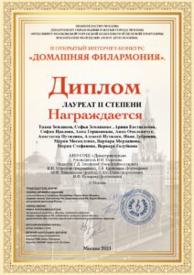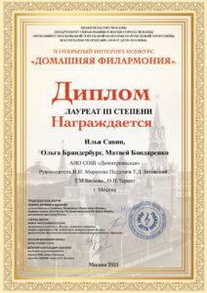
В условиях дистанционного обучения, связанного с пандемией, преподаватели и учащиеся-инструменталисты подготовили и записали два видеоконцерта. Первый из них — «Музыка на природе» в июне 2021 года. Второй — «Рождественский концерт» в январе 2022 г.

Мероприятия ДПХС «Царевич» и Школьных хоров в 2020-2021 учебном году
I полугодие
Октябрь 20 – Мужской хор, запись (Студия звукозаписи в Одинцово)
12.12.20 – Концерт Старшего и Мужского хоров в храме ц. Димитрия (о. Александр Лаврухин, ЕС, АО, Тугариновы, Смирнова СВ, Лихачева ЮА, Старунов ИВ)
17.12.20 – 19.12.20 – Хор 3-5 классов (Смирнова СВ, Карпунина ЛВ), VII Всероссийский конкурс-фестиваль детских и юношеских хоров «В ожидании Рождества», заочное участие. Диплом участника.

II полугодие (только хоровые мероприятия школы и студии)
Конкурсы:
XXII Московский международный конкурс на лучшее исполнение духовной музыки «Рождественская песнь»:
Ансамбль 1 класса Хоровой студии «Царевич» - лауреат III степени (Тугаринова)
Хор 4-5 классов АНО СОШ «Димитриевская» - лауреат II степени (Смирнова)
Хор 6-8 классов АНО СОШ «Димитриевская» - лауреат I степени (Тугаринова)

XIX Московский международный музыкальный фестиваль-конкурс «Звучит Москва»:
Хор 3-4 классов АНО СОШ «Димитриевская» (номинация Школьный хор) - лауреат I степени
Старший хор Хоровой студии (номинация Исполнение православной духовной музыки) - лауреат I степени (Смирнова)

Международный музыкальный фестиваль «Ипполитовская хоровая весна 2021»:
Старший хор Хоровой студии - диплом лауреата
Ансамбль 1 класса Хоровой студии «Царевич» - диплом участника (Тугаринова)
Хор 3-5 классов АНО СОШ «Димитриевская» - диплом участника (Смирнова)

VIII Московский международный детско-юношеский конкурс пения на иностранных языках «ФаСиЛя»:
Старший хор Хоровой студии (номинация – пение на английском языке) – лауреат III степени
Всероссийский фестиваль школьных хоров «Поют дети России»:
Хор 5 класса АНО СОШ «Димитриевская» – лауреат III степени (Смирнова)
Хор 6-8 классов АНО СОШ «Димитриевская» - лауреат II степени (Тугаринова)
Поездки:
06.03.21-07.03.21 – гастрольная поездка Старшего и Мужского хоров в Ростов (Ярославский), Сергиевский хоровой фестиваль («Хоровая встреча в Варницах 2021»)

Внутренние мероприятия:
16.05.21 – выступление Старшего хора и Ансамбля девочек на благотворительной ярмарке прихода
18.05.21 - Отчетный концерт младших хоров Хоровой студии (1 класс, Средний хор, Ансамбль девочек, учащиеся инстр. отдела)
22.05.21 – отчетный концерт старших хоров (Старший и Мужской хоры, Ансамбль девочек)
25.05.21 – выступление на празднике Последнего звонка (1 класс, 8-11 классы) Тугаринова
27.05.21 – Спектакль «Дюймовочка» (2 класс, муз. сопровождение, Тугаринова)
27.05.21 – выпускной 4 класса (Смирнова)

Отчет по внеклассным мероприятиям за 2019-2022гг.
- 8 января 2022 года на школьной Рождественской елке состоялась премьера спектакля «Обыкновенное чудо» режиссера Марины Анатольевны Разночинцевой. В этом году рождественский спектакль готовили ученики 8 класса.
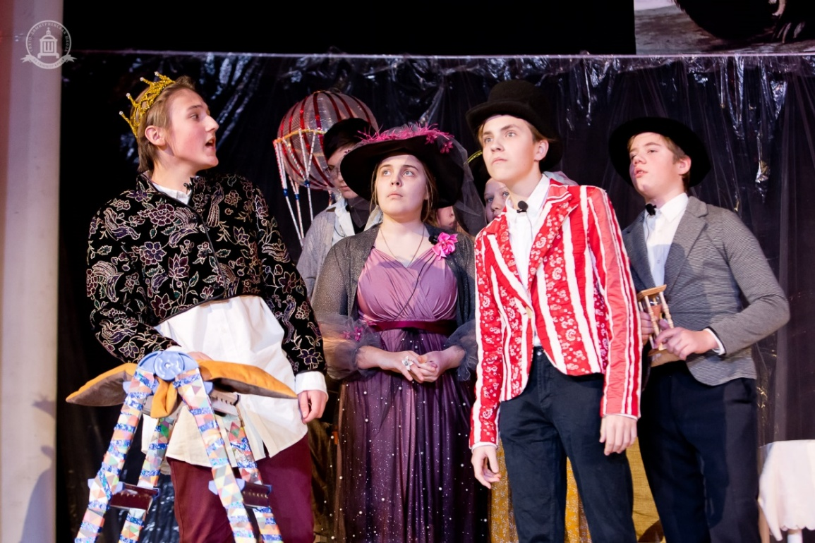

- 29 декабря 2021г. в Елизаветинском зале прошел зимний праздник «Навстречу Рождеству» для учащихся начальной школы.

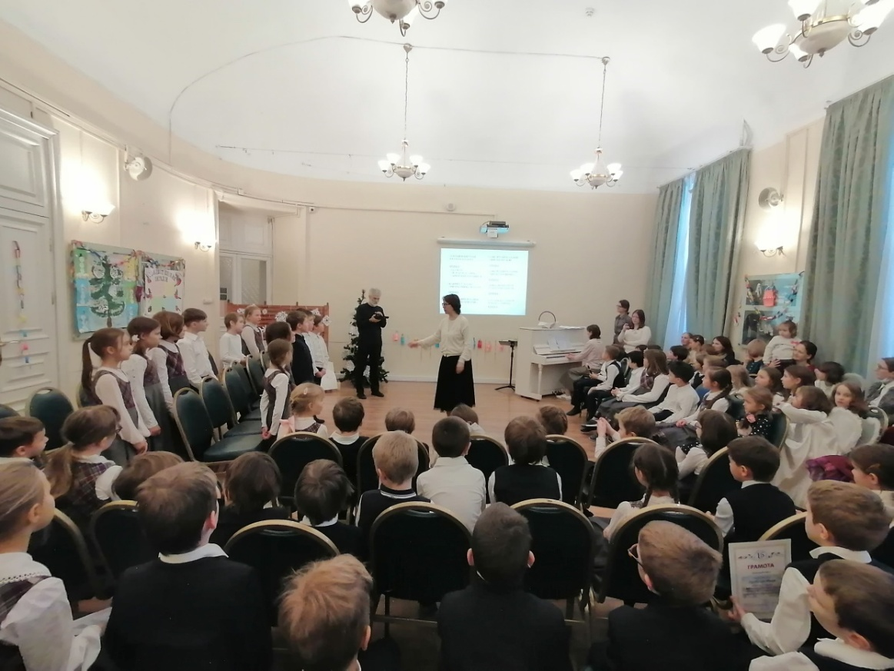

- 19 декабря 2021 г. в день памяти Святителя Николая Чудотворца прошла традиционная Рождественская ярмарка. В этом году она проводилась в поддержку Больничного храма святого благоверного царевича Димитрия и 11 приписных к нему.
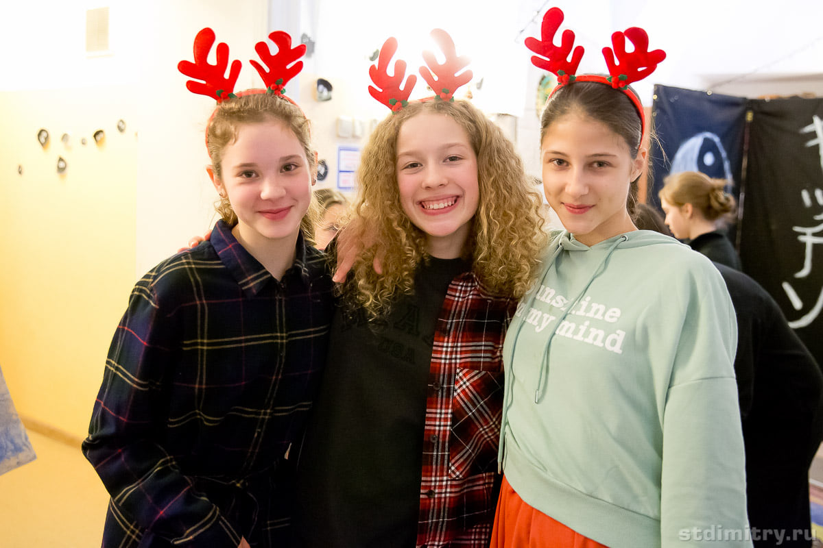
- 5 декабря 2021г. в Больничном храме святого благоверного царевича Димитрия состоялась премьера спектакля “Барышня-крестьянка” режиссера Кирилла Витальевича Грацинского. В спектакле принимали участие ученики 11 класса Свято-Димитриевской школы.
- 5 октября 2021 года на День учителя состоялся праздничный концерт, который подготовили учащиеся Свято-Димитриевской школы для своих дорогих и любимых учителей.
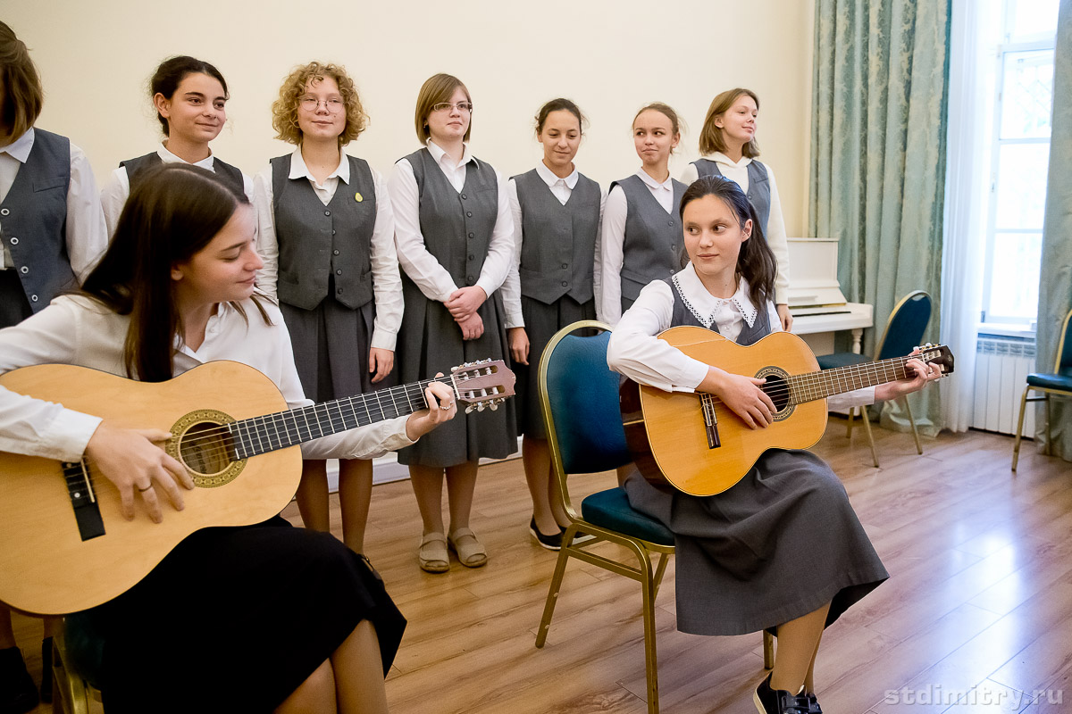
- С 29 марта по 2 апреля 2021г. в Свято-Димитриевской школе проходила Тематическая неделя, посвященная истории и культуре XIX века. Она продолжила традицию предметных недель, которые регулярно проводятся в школе с 2012 года.
В этом году различные учебные предметы были объединены общей темой, в качестве которой была выбрана эпоха XIX века — уникальное время расцвета науки и искусств, золотой век русской культуры.
Программа была насыщенной: лекции, диспут, английский спектакль, театральные постановки, квест, поход с иереем Николаем Петровым и много других событий наполнили эти дни.
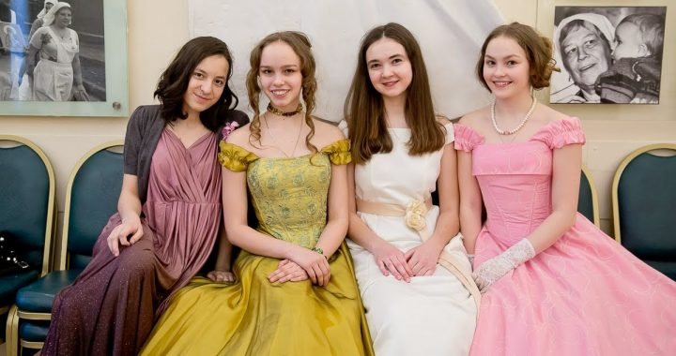
- 27 мая 2021 года прошел выпускной вечер для учащихся 4 класса, на котором состоялась премьера спектакля «Дюймовочка».
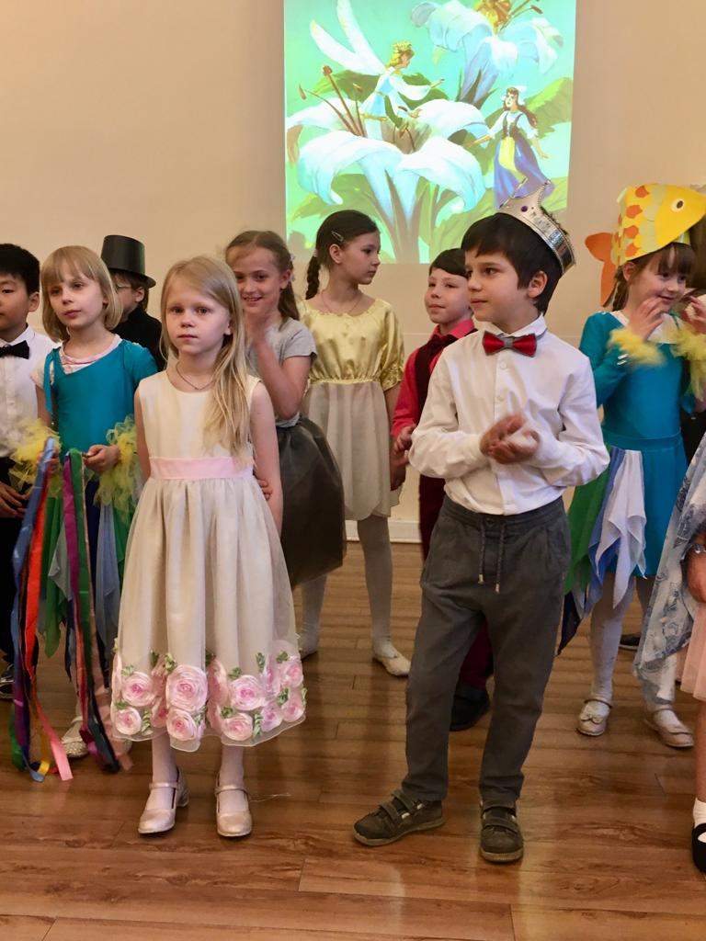
- 1 ноября 2020 г. состоялась премьера спектакля «Ревизор» режиссера Марины Анатольевны Разночинцевой. Исполнили спектакль учащиеся 11 класса Свято-Димитриевской школы.
- 8 января 2020 г. на школьной Рождественской ёлке состоялась премьера спектакля «Гарри Поттер» режиссера Кирилла Витальевича Грацинского в исполнении учащихся 8 класса, также выступление хоровой студии «Царевич».
- 27 декабря 2019 г. в Елизаветинском зале прошел праздник «Зимняя сказка», который подготовили учащиеся начальной школы со своими педагогами.
- 22 декабря 2019 г. в Свято-Димитриевской школе прошла традиционная Рождественская благотворительная ярмарка. Все собранные средства были переданы на лечение и реабилитацию маленькой Алены Ровнягиной. Алене (диагноз – младенческая эпилептическая энцефалопатия вызванная мутацией гена SCN8A).
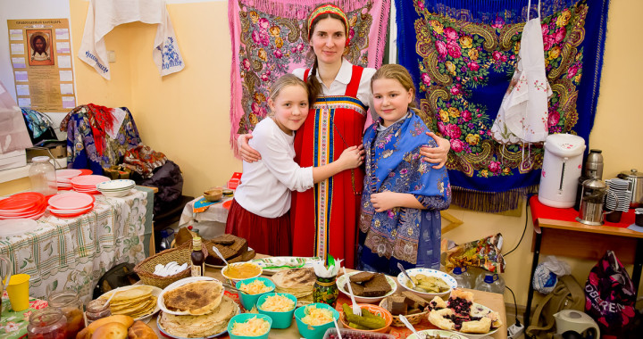

Мероприятия ДПХС «Царевич» и школьных хоров 2021-2022 учебного года.
I полугодие
21.06-01.07 – Летний хоровой лагерь. «Серая лошадь», Старший хор ДПХС
27.11 – Осенний концерт. Старший хор, Ансамбль девочек, Мужской хор ДПХС + выпускники. Храм ц. Димитрия
11.12-12.12 – САНКТ-ПЕТЕРБУРГ. II Всероссийский фестиваль православных певческих традиций «Истоки». (Старший и Мужской хоры ДПХС) Малый зал филармонии СПб и Александро-Невская лавра.
12.12-25.12 – I Рождественский хоровой фестиваль православных школ и гимназий города Москвы, Отдел религиозного образования МГЕ, онлайн-формат. (Хор 4-5 классов (Смирнова), Хор 6-8 классов (Тугаринова) – С-Д школа, Старший хор ДПХС) Все коллективы – лауреаты I степени в своих возрастных категориях.
14.12 – Открытый урок-концерт Хорового ансамбля 1 класса ДПХС (Тугаринова). Голицынский кабинет
19.12 – Школьная рождественская благотворительная ярмарка. (Старший хор, Ансамбль девочек, Мужской хор ДПХС) 2 концерта; Голицынский кабинет
25.12 – Отчетный концерт Хоровой студии (Старший, Мужской, Ансамбль девочек, Ансамбль мальчиков (Старунов И-Лаврухин Т), Средний хор (Климова), 1 класс); Храм ц. Димитрия
26.12 – Божественная Литургия, архиерейская; Мирские именины владыки Пантелеимона; Храм ц. Димитрия (Хоровая студия (старшие коллективы) + учащиеся старших классов С-Д школы + хор учителей, родителей и сестер, регент Тугаринов)
29.12 – Зимний праздник в начальной школе. (Тугаринова, Смирнова). Елизаветенский зал
II полугодие
Ансамбль девочек = Вокальный ансамбль
25.12-20.01 – V Открытый Хоровой интернет-фестиваль «Рождество над Онего» (Хоровое общество Карелии, г. Петрозаводск) Старший, Мужской и Смешанный хоры ДПХС
4.01 – 3 класс С-Д школы, Рождественский вертеп. Больница свт. Алексия, Паллиативное отделение
07.01 – Рождественский онлайн-концерт. Новодугинский центр творчества, Храм Владимирской иконы Божьей Матери. Вокальный ансамбль (Алмазова) ДПХС
14.02 – 13.03 - Международный музыкальный фестиваль «Ипполитовская хоровая весна 2022». I этап (14.02) – онлайн-прослушивание. Старший хор, Вокальный ансамбль ДПХС
22.02 – Праздник Букваря, 1 класс (Смирнова)
26.02 – Концерт в Марфо-Мариинской обители милосердия. Старший, Ансамбль девочек, Мужской хор ДПХС
6.03 - IX Московский международный детско-юношеский конкурс пения на иностранных языках «ФаСиЛя», конкурсное прослушивание, ГБОУ ДО ЦТР и МЭО «Радость». Вокальный ансамбль
19.03 – Постовой концерт ДПХС «Царевич». Обкатка программы перед концертной поездкой в Кострому. (Вокальный ансамбль, Мужской хор, Старший хор)
26-27.03 – КОСТРОМА. Выступление в Костромской областной филармонии, Божественная литургия в Богоявленско-Анастасиином женском монастыре. Вокальный ансамбль, Мужской хор ДПХС
12.05 – Хоровой концерт в Соборной палате. ДПХС и Петровская школа
13-15.05 – Фестиваль детского художественного и научно-технического творчества «Моя Россия! Моя отчизна! Моя душа!» (Старший, Мужской хоры, Вокальный ансамбль ДПХС).

Волонтерская деятельность
- в 2021-2022 году учащиеся школы принимают участие в кормлении бездомных на Киевском вокзале, а также приготовлении для них еды (еженедельно).
- создание и реализация благотворительных акций:
- было связано 100 шарфов для бездомных и передано в Ангар спасения.
- сделали и передали для вручения пациентам Ковидного госпиталя в Сокольниках Рождественские открытки.
- участие в акциях магазина «Дикси» по раздаче листовок для покупки продуктовых корзин многодетным семьям.
- участие в благотворительном проекте «Мастерская Светоч» .
- ежегодное проведение Рождественских благотворительных ярмарок (фото прилагаются).
- ежегодные постановки спектаклей на Рождество, день рождение школы и выпускной.
- на протяжении многих лет на Рождество и Пасху учащиеся поздравляют пациентов 1 градской больницы, но с 2019 года и по настоящий момент детей в больницы не пускают в связи с эпидемиологической обстановкой связанной с вирусом COVID19.
Участие в службах, походах и поездках и спортивных мероприятиях.
- ежегодные службы (Литургия) с каждым классом.
- ежегодные духовные беседы с епископом Верейским Пантелеймоном с каждым классом.
- ежегодные однодневные походы с классами иерея Николая Петрова
- проведение ежегодных турниров по футболу и волейболу.
- ежегодные горные походы учащихся школы по Северной Осетии, паломнические поездки с выпускным классом (Греция, Афон, Армения).
Все фото- и видеоматериалы размещены на сайте школы:
https://pravschool.ru/

Отчет о концертной и внешкольной работе музыкального отделения АНО СОШ “Димитриевская”
На отделении учатся, в основном, дети, занимающиеся в хоровой студии “Царевич”.
У нас они обучаются сольному исполнительству на следующих инструментах: фортепиано, струнные (скрипка, виолончель), духовые (флейта, кларнет). Специфика и программа обучения здесь такова, что требует долгой и усердной работы по подготовке к сценическому выступлению. Поэтому создалась традиция проведения двух крупных отчетных концертов (Рождественского и Пасхального), к которым допускаются лучшие учащиеся отделения, и наша задача как педагогов - увеличивать количество таких способных исполнителей.
Для малышей и детей с более скромными музыкальными данными мы проводим небольшие камерные концерты по классам, концерты-беседы, Музыкально-литературные композиции, тематические вечера и т.д.
Вот результаты последних трёх лет работы.
2019-2020 учебный год
На отделении занималось 45 учащихся. Было проведено 5 концертов:
18.12.2019г. - концерт инструментальной и хоровой музыки с участием хоров 1 и средних классов и ансамбля девочек
30.12.2019г. - “Рождественское приношение” концерт инструментальной музыки
16.02.2020г. - концерт класса педагога Ляховского Т.Д. в храме Российской детской клинической больницы
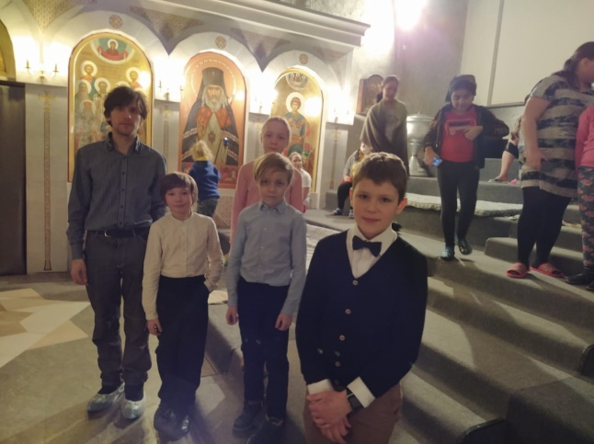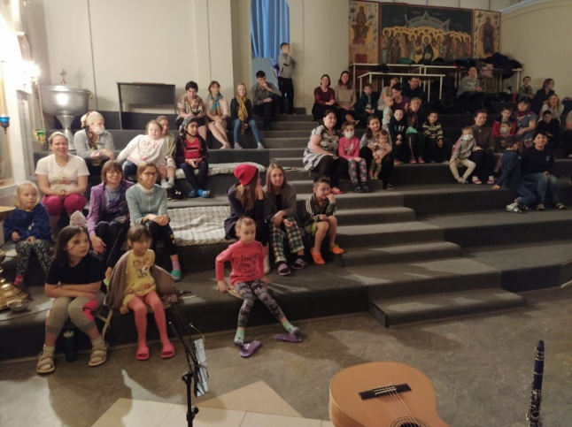
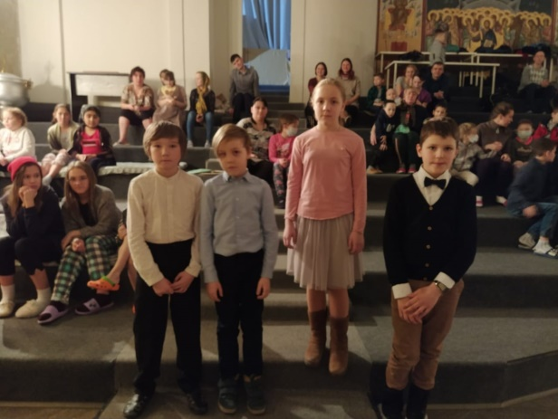

19.02.2020г. - камерный концерт учащихся младших классов (1-4кл.)
03.06.2020г. – видео-концерт инструментальной музыки “Музыка на природе” (снят в мае в период дистанционного обучения).
В концертах участвовало 29 учеников всех педагогов отделения.
Концерт " Музыка на природе" был снят в рамках полного локдауна, когда дети жили на дачах. Посмотреть его можно на сайте школы.
В 2020 году Дубровин Иван, Путилина Настя, Цыганок Оля и Дмитриева Нина успешно сдали выпускные экзамены и получили свидетельство об окончании отделения, а Нина поступила в хоровое училище при ПСТГу.

2020-2021 учебный год
На отделении занималось 35 учащихся
В связи с пандемией администрация школы всё отделение перевела на дистанционный формат обучения с 5.10.20г по 20.01.21г. Благодаря профессиональной работе педагогов план первого полугодия был успешно выполнен.
Кроме того, по результатам технического зачета был объявлен Конкурс на лучшее исполнение этюдов и виртуозных пьес (прошёл в видео формате), в котором участвовали 13 лучших учеников. 10 из них стали призерами. Все участники получили грамоты и подарки.

Итоги конкурса:
Младшая группа:
1 место - Евстигнеева Арина, Гершанкова Аня
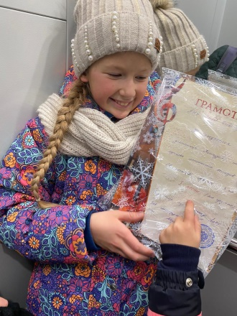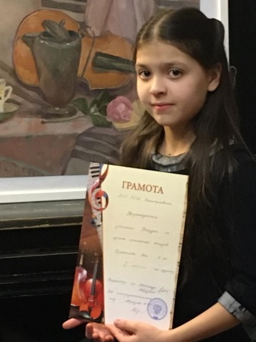

2 место - Бранденбург Оля, Радкевич Ксения
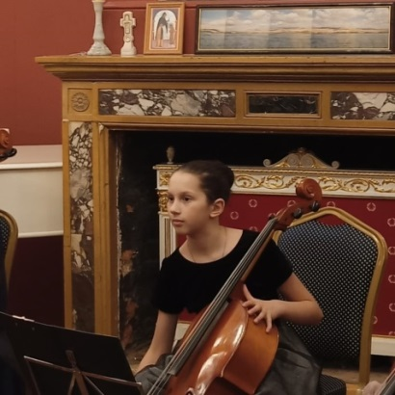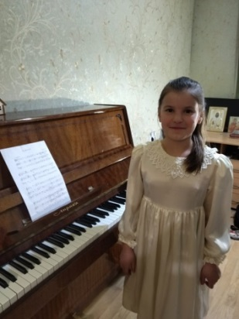
3 место - Путилин Алеша, Омелянчук Алеша
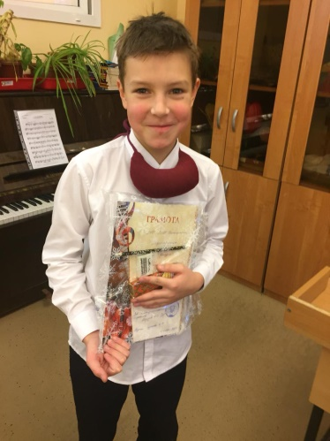
Старшая группа:
1 место - Мордашова Варя
2 место - Москаленко Маша, Денисова Лиза
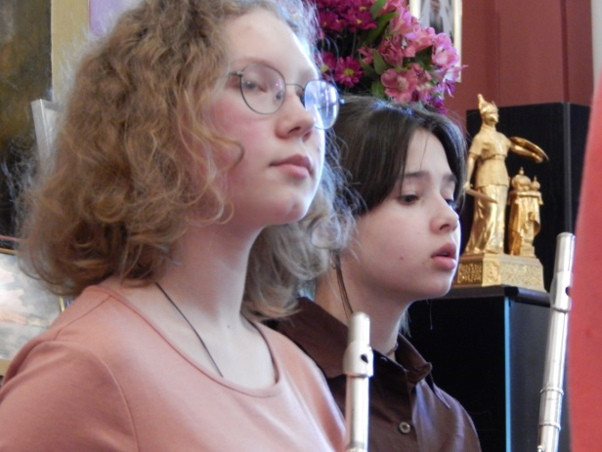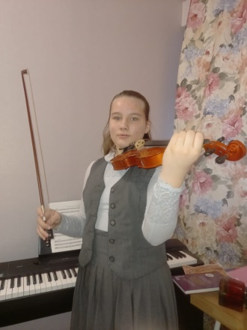

3 место - Стефанова Маша
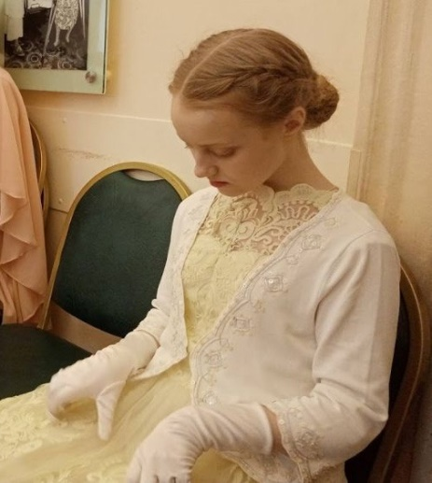
Могутова А., Панасенко Н., Попова С. получили грамоты за участие:
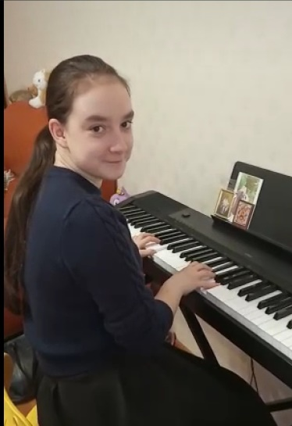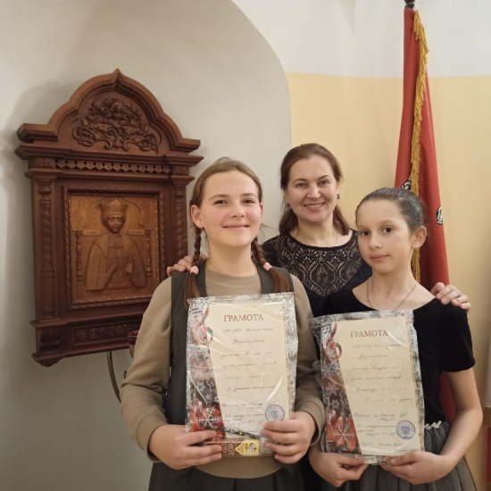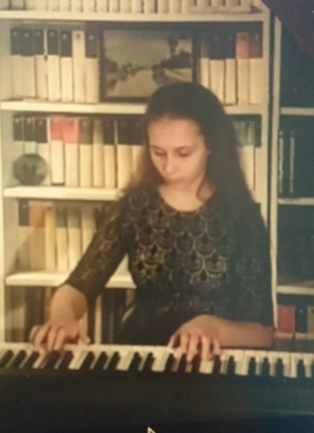

По итогам декабрьского Академического концерта был создан видеофильм «Рождественский концерт инструментальной музыки». Он состоит из двух частей. Музыкальные номера, снятые в домашних условиях (некоторые удалось записать в школе, несмотря на дистанционное обучение), преобразились в фильме с помощью яркого тематического видеоряда, иллюстраций к музыке в виде картин и рождественских видеосюжетов. Концерт получил много положительных отзывов и стал подарком детям, родителям и педагогам за их работу в непривычных, нелёгких условиях дистанционного обучения.
После 20.01.2021 г. занятия в школе возобновились. Наши дети выступили на школьном балу 31.03.2021 г. с новой концертной программой (в рамках «Недели искусства XIX века»):
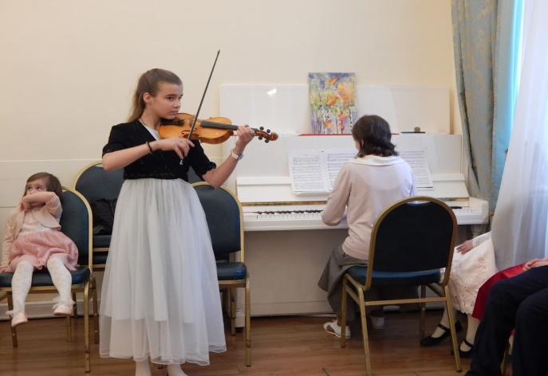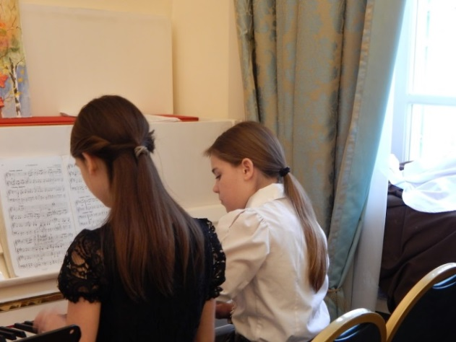
Госсе Катя исп. Дж.Бонончини "Рондо" Павловы София и Полина исп. Старинный испанский танец «Спаньолетта»
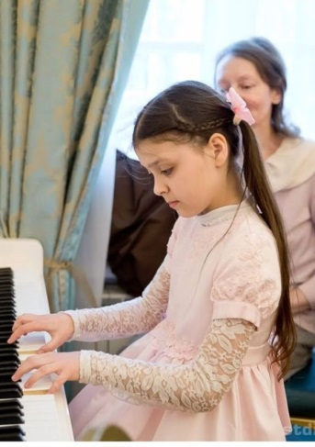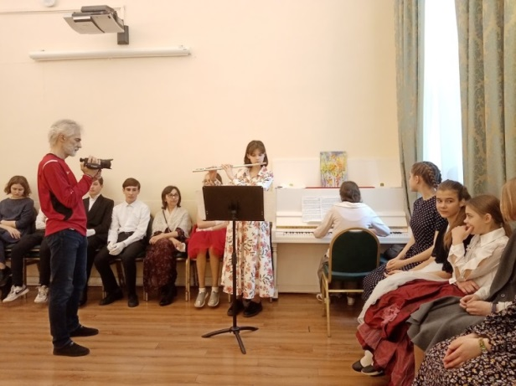
Гершанкова Аня исп. А.Гедике."Танец" М. Москаленко исп. Г.Ф. Гендель Прибытие царицы Савской из оратории «Соломон»

18.05.2021 г. ребята приняли участие в концерте младшего и среднего хоров студии «Царевич».
24.05.2021 состоялся Отчётный концерт из двух отделений. В первом - выступили лучшие ученики младших, средних и старших классов, во втором – выпускники класса преподавателя Вишневской М.И. – учащиеся 8 класса В. Мордашова и М. Москаленко.
Итак, в 2020-21учебном году силами музыкального отделения проведено 4 мероприятия:
- Конкурс на лучшее исполнение этюдов и виртуозных пьес (14-16.11.2020)
- Снят видеофильм «Рождественский концерт инструментальной музыки» (12.01.2021г. размещен на сайте школы)
- Выступление на школьном балу 31.03.2021 г.
- Отчётный концерт (24.05.2021)
А также - участие в совместном концерте со студией «Царевич».
В мероприятиях приняли участие 32 ученика.
Закончили год «на отлично»:
Савин И., Путилин И. (1 кл.), Гершанкова А., Радкевич К. (2 кл.), Евстигнеева А. (3 кл.), Госсе К. (5 кл.), Стефанова М. (6 кл.), Мордашова В., Москаленко М. (8 кл.)

2021-2022 учебный год
На отделении обучаются 42 ученика. За первое полугодие прошло 2 концерта:
6.10.2021 - "О чём рассказывает нам музыка": концерт инструментальной музыки для учащихся младших классов
28.12.2021 - литературно-музыкальный вечер "В ожидании Рождества"

- Оценка востребованности выпускников
Год выпуска | Основная школа |  |  |  | Средняя школа
 | Перешли в 10 класс | Поступили в проф. ОО | Оставлены на повторное обучение | Всего | Поступили в вуз | Поступили в проф. ОО | Иное | Всего
2019 | 14 | 6 | - | 20 | 17 | 1 | - | 18
2020 | 15 | 7 | - | 22 | 7 | 6 | 2 | 15
2021 | 17 | 11 | - | 28 | 12 | 3 | 1 | 16
В 2021-2022 учебном году 60,7 % выпускников, завершивших обучение по основной образовательной программе основного общего образования, продолжают обучения по программам среднего общего образования.
Увеличилось число выпускников 9-х классов, которые продолжили обучение в учреждениях среднего профессионального образования. В 2022-2023 учебном году школа планирует скорректировать систему профориентации и работы со средними специальными учреждениями на основе полученных данных по результатам самообследования и анализа проведенных мероприятий в 2021 году.
75 % выпускников, завершивших обучение по основной образовательной программе среднего общего образования, продолжают обучение по программам высшего профессионального образования, из них 100 % - на бюджетных местах. Данный показатель был выше в 2019 году – 94,4 %.
В 2022-2023 учебном году Школа обобщит результаты работы классных руководителей, учителей-предметников, чьи ученики достигают стабильных и качественных результатов по данному показателю. В планах школы создать условия профессионального роста педагогов – назначить их наставниками по направлению профориентационной и предпрофессиональной деятельности. Также школа продумает систему мотивации обучающихся и педагогов, классных руководителей к участию в профориентационных мероприятиях, активизирует работу с родителями и обучающимися предвыпускных классов по профориентации.
- Оценка учебно-методического и библиотечно-информационного обеспечения
Фонд библиотеки соответствует требованиям ФГОС, учебная литература фонда входит в федеральный перечень учебников, допущенных к использованию при реализации имеющих государственную аккредитацию образовательных программ начального общего, основного общего, среднего общего образования организациями, осуществляющими образовательную деятельность.
Характеристика | Кол.показатель
Библиотечный фонд: | 5341
-Учебники | 2926
-Справочная литература | 123
-Учебные пособия | 610
-СD-диски | 150
-Художественная литература | 1532
-Периодические издания | 0
Количество световых микроскопов | 20

Библиотечный фонд ежегодно пополняется за счет приобретения литературы на средства образовательной организации и поставки из резервного фонда Департамента образования и науки города Москвы.
Библиотека полностью укомплектована печатными учебными изданиями по всем предметам, входящим в реализуемые образовательные программы.
- Оценка финансового обеспечения
Наша школа имеет государственную аккредитацию и получает на обучение детей, проживающих в Москве, субсидию Правительства г. Москвы. Также школе помогают:
- акционерное общество «Гознак»;
- благотворительный фонд «Дар»;
- православная служба «Милосердие»;
- частные пожертвования.
Обучение в школе является полностью бесплатным, услуги на платной основе школой не предоставляются.

- Результаты учебно-воспитательной работы

Работа школы в 2021 году была ориентирована направлена на реализацию цели: «Повышение качества образовательного процесса через освоение системно-деятельностного подхода в обучении, воспитании, развитии обучающихся»
– повышать мотивацию обучения;
– формировать навыки культуры умственного труда;
– формировать систему общих и специальных умений и навыков;
– формировать коммуникативные и рефлексивные навыки;
– дальнейший поиск и апробация форм, методов и способов развития у учащихся творческого мышления;
– совершенствовать систему внеурочной деятельности по предметам.
Поставленные перед коллективом задачи решались через совершенствование методики проведения уроков, индивидуальную и групповую работы со слабоуспевающими учащимися и учащимися, мотивированными на учебу, коррекцию знаний учащихся на основе диагностической деятельности учителя, развитие способностей и природных задатков учащихся, повышение мотивации к обучению у учащихся, а также ознакомление учителей с новой методической литературой.
С целью углубления и коррекции знаний учащихся организованы индивидуально-групповые занятия по всем предметам учебного плана для 5-11 классов. Программно-методическое обеспечение позволило в полном объеме реализовать учебный план.
В текущем учебном году обучение организовано по типовым общеобразовательным программам, рекомендованным Министерством образования Российской Федерации, типовым адаптированным программам, а также в соответствии с Православным стандартом.
Календарно-тематическое планирование учителей разработано в соответствии с содержанием учебных программ по изучаемым предметам общеобразовательного цикла и утверждено директором школы.
Расписание учебных занятий составлено с учетом целесообразности воспитательно-образовательного процесса, создания необходимых условий для обучающихся разных возрастных групп, дневной и недельной динамики работоспособности. Оценка реализации учебных программ, тематического планирования выявила их соответствие образовательному минимуму по всем предметам, федеральный компонент образовательного стандарта реализуется полностью.
Важный показатель результативности процесса обучения – возрастание количества школьников, обучающихся на “4” и “5”.

- Анализ показателей деятельности АНО СОШ «Димитриевская» в 2021 году
Основное и среднее общее образование:
N п/п | Показатели | Единица измерения
1. | Образовательная деятельность
1.1 | Общая численность учащихся | 414 человек
1.2 | Численность учащихся по образовательной программе начального общего образования | 174 человека
1.3 | Численность учащихся по образовательной программе основного общего образования | 161 человек
1.4 | Численность учащихся по образовательной программе среднего общего образования | 79 человек
1.5 | Численность/удельный вес численности учащихся, успевающих на "4" и "5" по результатам промежуточной аттестации, в общей численности учащихся | 139 человек / 35,1 %
1.6 | Средний балл государственной итоговой аттестации выпускников 9 класса по русскому языку | 4,45
1.7 | Средний балл государственной итоговой аттестации выпускников 9 класса по математике | 4,3
1.8 | Средний балл единого государственного экзамена выпускников 11 класса по русскому языку | 85
1.9 | Средний балл единого государственного экзамена выпускников 11 класса по математике | 64
1.10 | Численность/удельный вес численности выпускников 9 класса, получивших неудовлетворительные результаты на государственной итоговой аттестации по русскому языку, в общей численности выпускников 9 класса | 0 человек/ 0%
1.11 | Численность/удельный вес численности выпускников 9 класса, получивших неудовлетворительные результаты на государственной итоговой аттестации по математике, в общей численности выпускников 9 класса | 0 человек/ 0%
1.12 | Численность/удельный вес численности выпускников 11 класса, получивших результаты ниже установленного минимального количества баллов единого государственного экзамена по русскому языку, в общей численности выпускников 11 класса | 0 человек/ 0%
1.13 | Численность/удельный вес численности выпускников 11 класса, получивших результаты ниже установленного минимального количества баллов единого государственного экзамена по математике, в общей численности выпускников 11 класса | 0 человек/ 0%
1.14 | Численность/удельный вес численности выпускников 9 класса, не получивших аттестаты об основном общем образовании, в общей численности выпускников 9 класса | 0 человек/ 0%
1.15 | Численность/удельный вес численности выпускников 11 класса, не получивших аттестаты о среднем общем образовании, в общей численности выпускников 11 класса | 0 человек/ 0%
1.16 | Численность/удельный вес численности выпускников 9 класса, получивших аттестаты об основном общем образовании с отличием, в общей численности выпускников 9 класса | 2 человека/ 8,7 %
1.17 | Численность/удельный вес численности выпускников 11 класса, получивших аттестаты о среднем общем образовании с отличием, в общей численности выпускников 11 класса | 3 человека/ 20 %
1.18 | Численность/удельный вес численности учащихся, принявших участие в различных олимпиадах, смотрах, конкурсах, в общей численности учащихся | 369 человек/ 93,4 %
1.19 | Численность/удельный вес численности учащихся - победителей и призеров олимпиад, смотров, конкурсов, в общей численности учащихся, в том числе: | 150 человек/ 37,9 %
1.19.1 | Регионального уровня | 128 человек/ 32,4%
1.19.2 | Федерального уровня | 0 человек/ 0 %
1.19.3 | Международного уровня | 0 человек/ 0 %
1.20 | Численность/удельный вес численности учащихся, получающих образование с углубленным изучением отдельных учебных предметов, в общей численности учащихся | 395 человек/ 100%
1.21 | Численность/удельный вес численности учащихся, получающих образование в рамках профильного обучения, в общей численности учащихся | 36 человек/ 9,1%
1.22 | Численность/удельный вес численности обучающихся с применением дистанционных образовательных технологий, электронного обучения, в общей численности учащихся | 414 человек/ 100%
1.23 | Численность/удельный вес численности учащихся в рамках сетевой формы реализации образовательных программ, в общей численности учащихся | 0 человек/ 0%
1.24 | Общая численность педагогических работников, в том числе: | 59
1.25 | Численность/удельный вес численности педагогических работников, имеющих высшее образование, в общей численности педагогических работников | 59 человек/ 100%
1.26 | Численность/удельный вес численности педагогических работников, имеющих высшее образование педагогической направленности (профиля), в общей численности педагогических работников | 33 человека/ 58,9%
1.27 | Численность/удельный вес численности педагогических работников, имеющих среднее профессиональное образование, в общей численности педагогических работников | 0 / 0%
1.28 | Численность/удельный вес численности педагогических работников, имеющих среднее профессиональное образование педагогической направленности (профиля), в общей численности педагогических работников | 0 / 0 %
1.29 | Численность/удельный вес численности педагогических работников, которым по результатам аттестации присвоена квалификационная категория, в общей численности педагогических работников, в том числе: | 20 человек/ 35,7 %
1.29.1 | Высшая | 8 человек/ 14,3 %
1.29.2 | Первая | 12 человека/ 21,4 %
1.30 | Численность/удельный вес численности педагогических работников в общей численности педагогических работников, педагогический стаж работы которых составляет: | 23 человека/41,1%
1.30.1 | До 5 лет | 0 человек/ 0 %
1.30.2 | Свыше 20 лет | 23 человека/ 41,1 %
1.31 | Численность/удельный вес численности педагогических работников в общей численности педагогических работников в возрасте до 30 лет | 3 человека/ 5,4 %
1.32 | Численность/удельный вес численности педагогических работников в общей численности педагогических работников в возрасте от 55 лет | 11 человек/ 19,6 %
1.33 | Численность/удельный вес численности педагогических и административно-хозяйственных работников, прошедших за последние 5 лет повышение квалификации/профессиональную переподготовку по профилю педагогической деятельности или иной осуществляемой в образовательной организации деятельности, в общей численности педагогических и административно - хозяйственных работников | 55 человек/ 98,2 %
1.34 | Численность/удельный вес численности педагогических и административно-хозяйственных работников, прошедших повышение квалификации по применению в образовательном процессе федеральных государственных образовательных стандартов, в общей численности педагогических и административно-хозяйственных работников | 49 человек/ 87,5 %
2. | Инфраструктура
2.1 | Количество компьютеров в расчете на одного учащегося | 0,16
2.2 | Количество экземпляров учебной и учебно-методической литературы из общего количества единиц хранения библиотечного фонда, состоящих на учете, в расчете на одного учащегося | 13 единиц
2.3 | Наличие в образовательной организации системы электронного документооборота | Да
2.4 | Наличие читального зала библиотеки, в том числе: | Да
2.4.1 | С обеспечением возможности работы на стационарных компьютерах или использования переносных компьютеров | Да
2.4.2 | С медиатекой | Да
2.4.3 | Оснащенного средствами сканирования и распознавания текстов | Да
2.4.4 | С выходом в Интернет с компьютеров, расположенных в помещении библиотеки | Да
2.4.5 | С контролируемой распечаткой бумажных материалов | Да
2.5 | Численность/удельный вес численности учащихся, которым обеспечена возможность пользоваться широкополосным Интернетом (не менее 2 Мб/с), в общей численности учащихся | 414 человек/ 100%
2.6 | Общая площадь помещений, в которых осуществляется образовательная деятельность, в расчете на одного учащегося | 5,9 кв. м

- Выводы
Анализ показателей за 2021 год указывает на то, что АНО СОШ «Димитриевская» показывает хороший уровень качества образования выпускников, имеет достаточную инфраструктуру, которая соответствует требованиям «Санитарно- эпидемиологические требования к условиям и организации обучения в общеобразовательных учреждениях, утвержденных Постановлением Главного государственного санитарного врача Российской Федерации от 29 декабря 2010 г. N 189 "Об утверждении СанПиН 2.4.2.2821-10 "Санитарно-эпидемиологические требования к условиям и организации обучения в общеобразовательных учреждениях" с изменениями от 24.11.2015 Постановление № 81 «О внесении изменений № 3 в СанПиН 2.4.2.2821-10 «Санитарно-эпидемиологические требования к условиям и организации обучения, содержания в общеобразовательных организациях».
Школа укомплектована достаточным количеством педагогических и иных работников, которые имеют высокую квалификацию и регулярно проходят повышение квалификации, что обеспечивает результативность образовательной деятельности.
Деятельность АНО СОШ «Димитриевская» в 2021 году соответствовала требованиям законодательства. Динамика развития в сравнении с предыдущим отчетным периодом положительная. Итоги работы коллектива школы следует признать хорошими, основные поставленные задачи были выполнены.

